
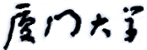

《计算机组成原理》
课程实验报告

姓名： 芦思瑶
学院：信息学院
系：软件工程系
专业： 软件工程专业
学号：11920232202561
2025年4月
第4次实验 指令系统
- 实验目的
- 掌握MIPS汇编仿真器（MARS 4.5）、RISC-V汇编仿真器（RARS 1.5）、Intel x86汇编工具（masm32）、ARMv7在线汇编工具的使用方法。
- 在Logisim实现的单周期MIPS处理器、Logisim实现的单周期RISC-V处理器上运行程序。
- 分别使用MIPS指令、RISC-V指令、x86指令、ARMv7指令编写排序程序。

- 实验环境
（1）MARS 4.5、RARS 1.5、masm32、ARMv7在线汇编工具。
（2）Windows系统下运行Logisim软件（需安装JDK）。

- 实验内容
  - 验证实验
- MIPS汇编语言程序的运行
（1. 运行MIPS汇编仿真器
运行MIPS汇编仿真器Mars4_5.jar。
• 打开“命令提示符”，执行：
• cd D:\（需提前切换到d盘）
• cd \mips
• java -jar Mars4_5.jar
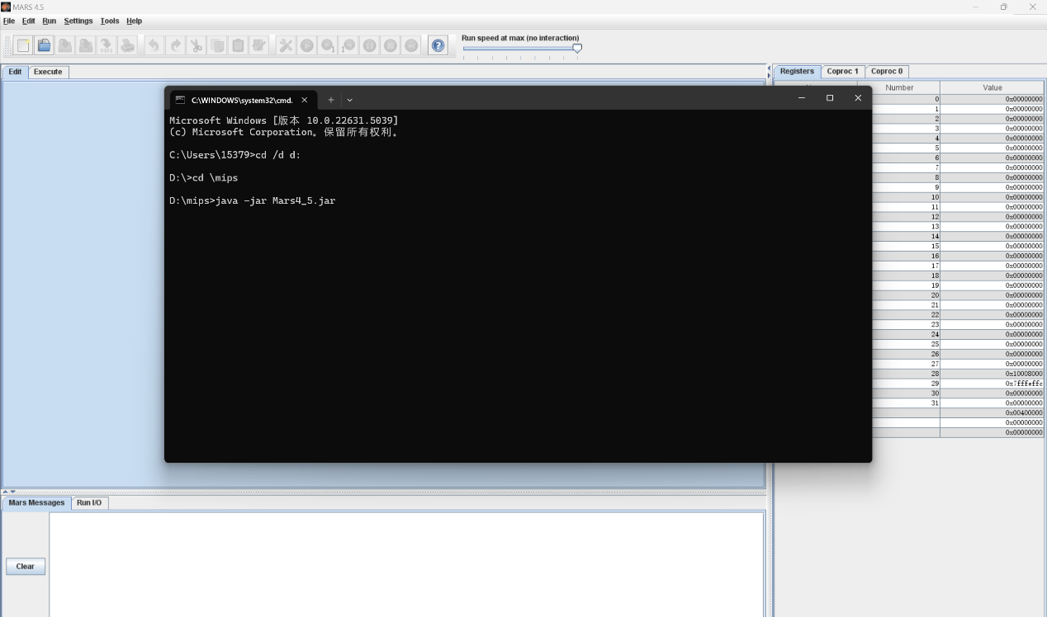
（2. 运行第一个MIPS汇编语言程序
设置代码段的开始地址设置为0后打开文件：
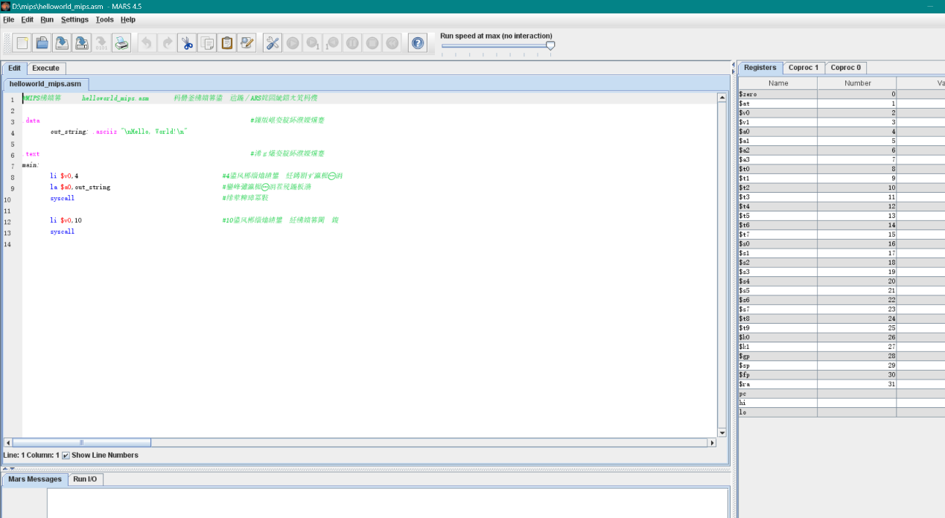
Assemble:
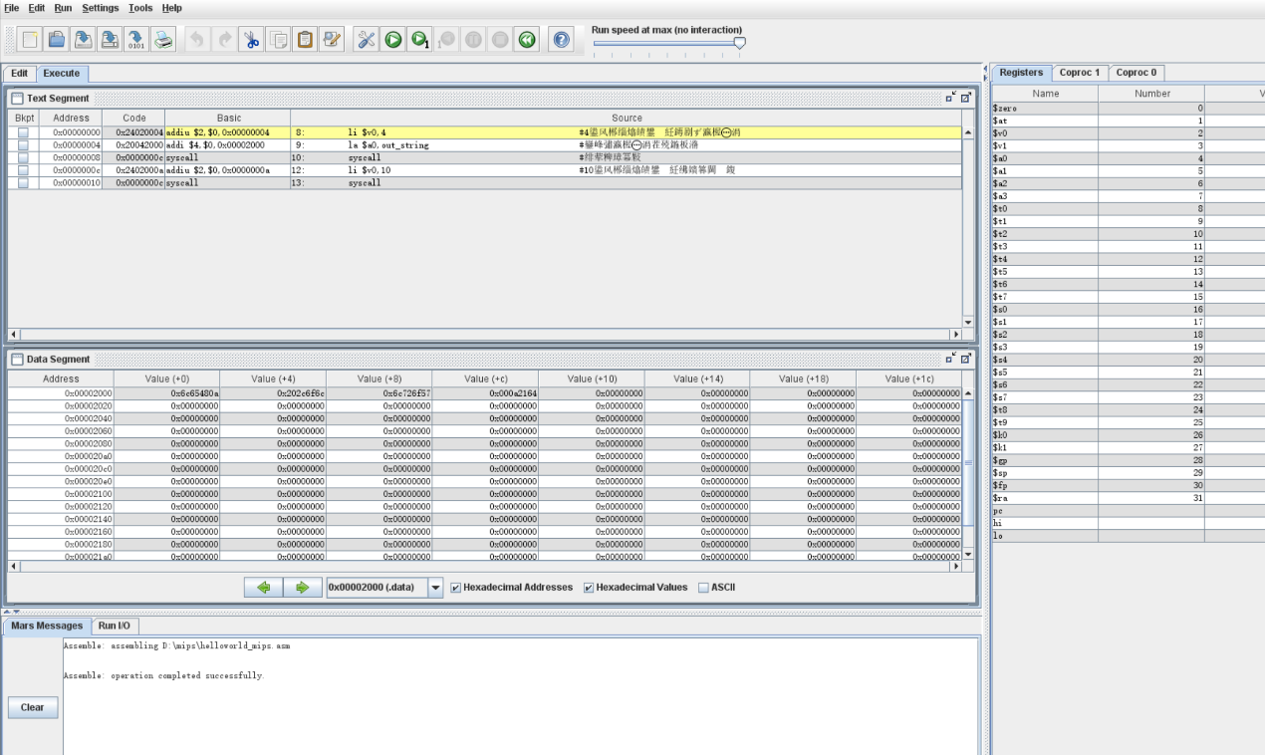
Go:
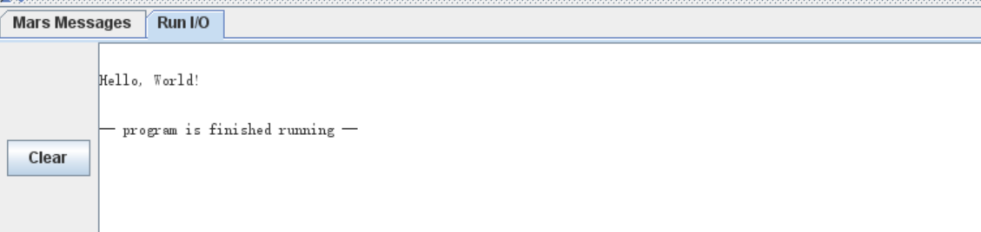
Reset
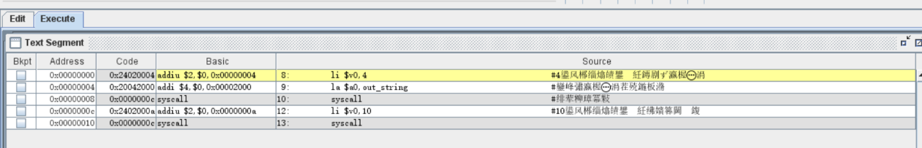
step
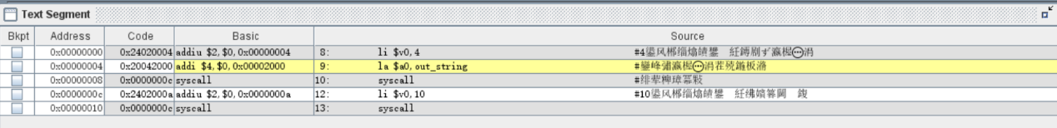
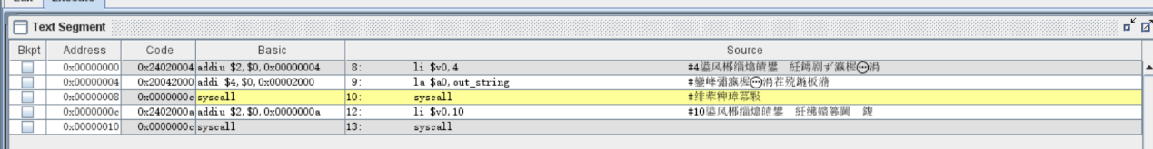
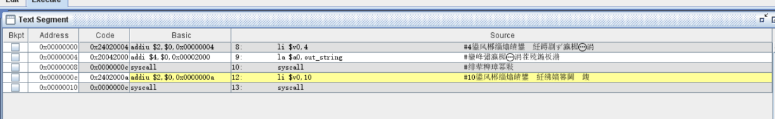
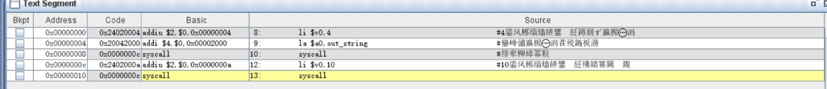
(3. 求累加和的MIPS汇编语言程序
数据段的开始地址设置为0
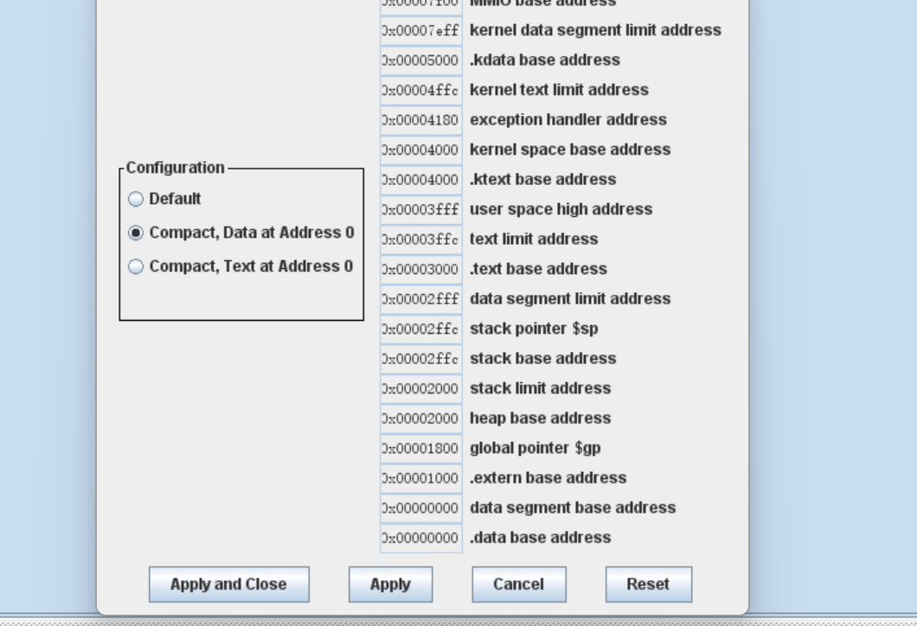
Assemble
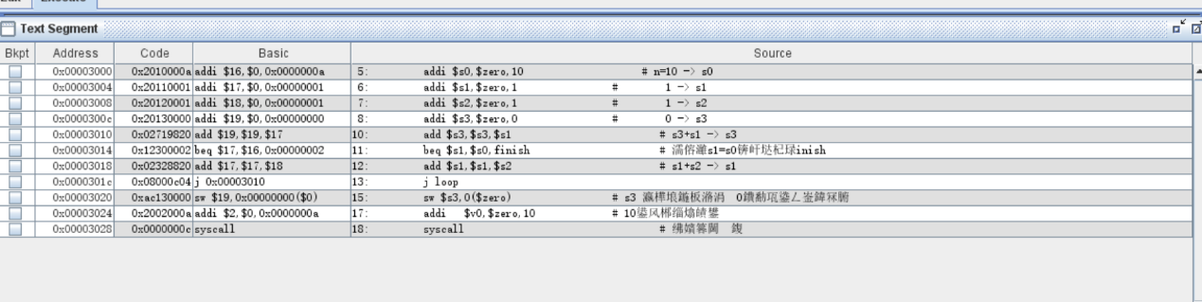
Go:
（地址=0）为37h=1+2+…+10=55
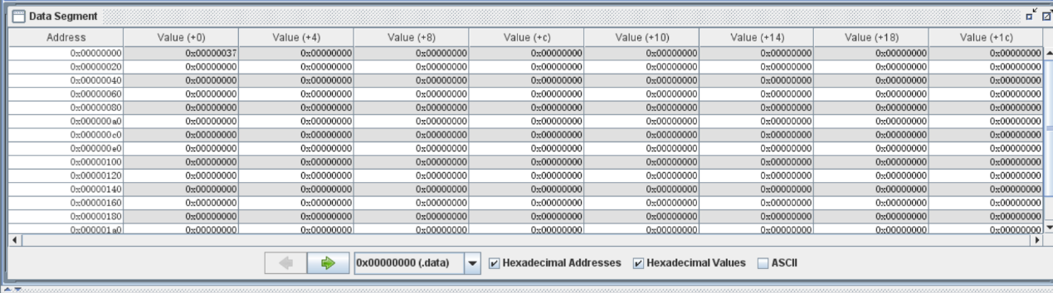
导出汇编后的机器码：
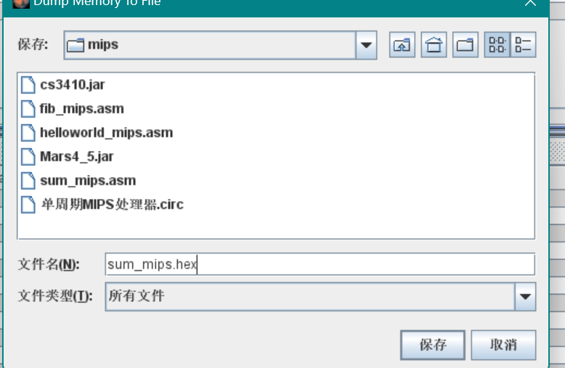
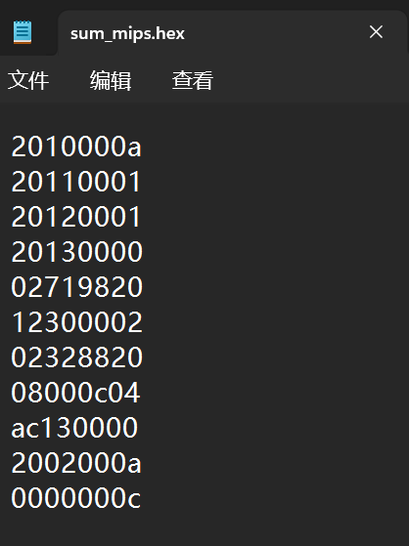
(4. 计算费波那契数列的MIPS汇编语言程序
Assemble->Go
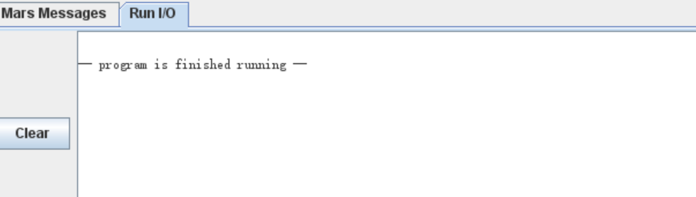
导出机器码
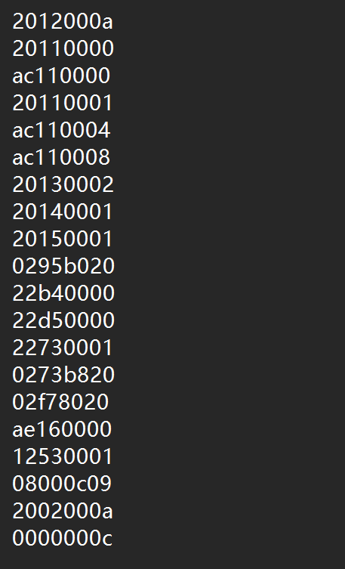
- 在Logisim上运行MIPS程序
（1. 在Logisim实现的单周期MIPS处理器上运行求累加和程序
插入v2.0 raw
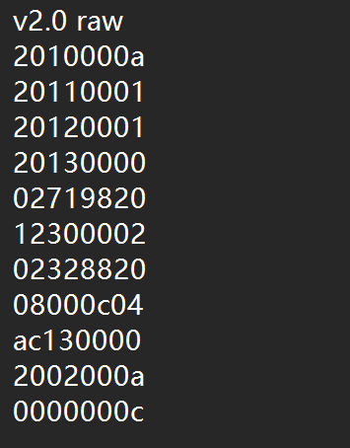
Load库
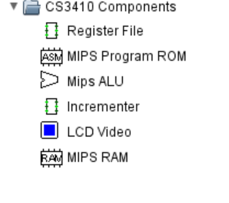
打开
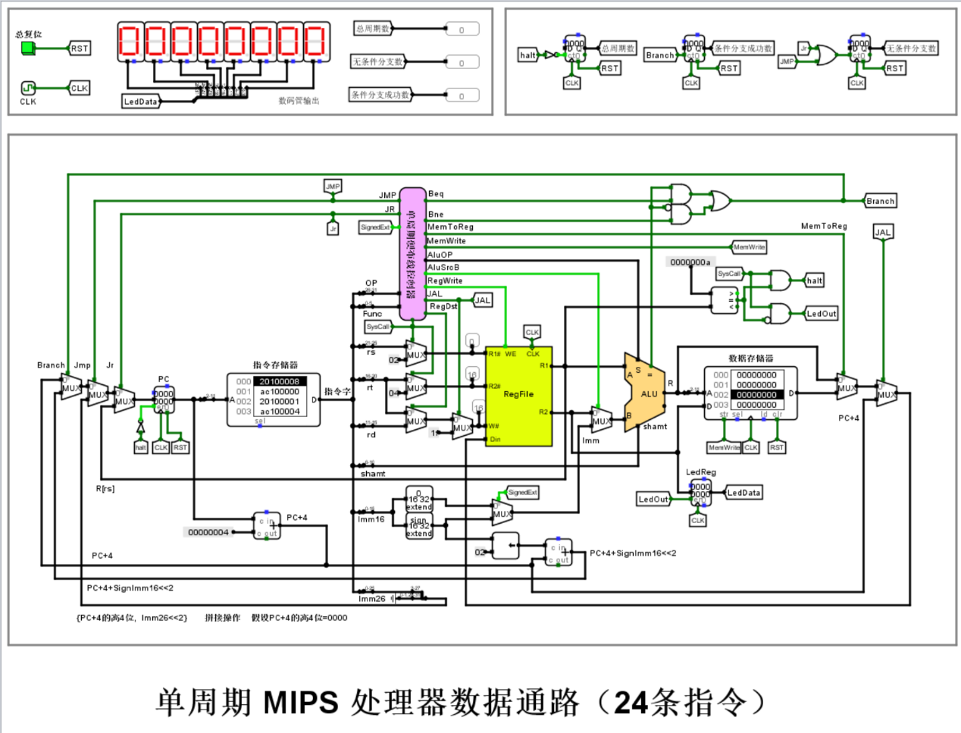
装入机器码文件sum_mips.hex，设置时钟频率=1KHz，按Ctrl+K启动时钟，程序开始执行；按总复位，程序重新执行；指令存储器中的内容停止滚动后，表示程序执行结束；再按Ctrl+K停止时钟，观察数据存储器第0号单元的值（累加和，正确值为37h=55），以及程序运行的总周期数、无条件分支数、条件分支成功数。
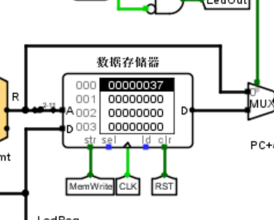
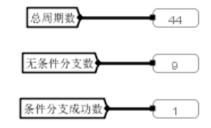
（2. 在Logisim实现的单周期MIPS处理器上运行计算费波那契数列程序
增加v2.0 raw
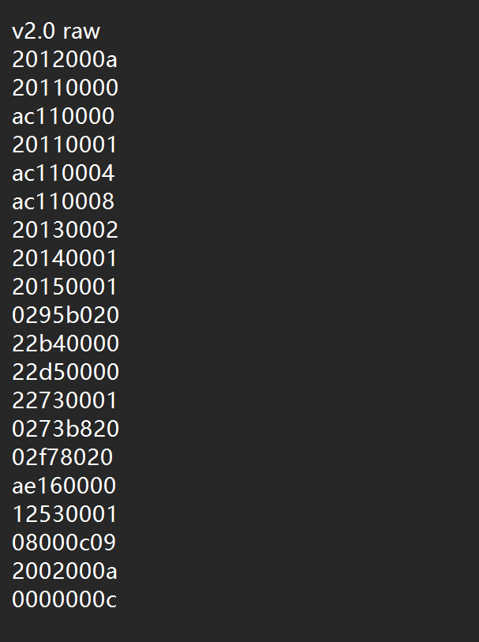
Load
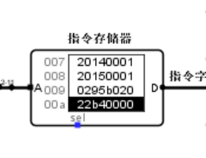
设置时钟频率=1KHz，按Ctrl+K启动时钟，程序开始执行,按总复位，程序重新执行；指令存储器中的内容停止滚动后，表示程序执行结束；再按Ctrl+K停止时钟.观察数据存储器中的内容（0号单元开始的11个单元），以及程序运行的总周期数、无条件分支数、条件分支成功数.
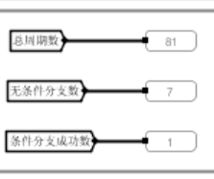
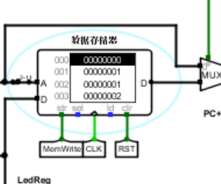
- RISC-V汇编语言程序的运行
（1打开“命令提示符”，执行： • cd D:\ • cd \riscv • java -jar rars1_5.jar
（2运行RISC-V求累加和程序
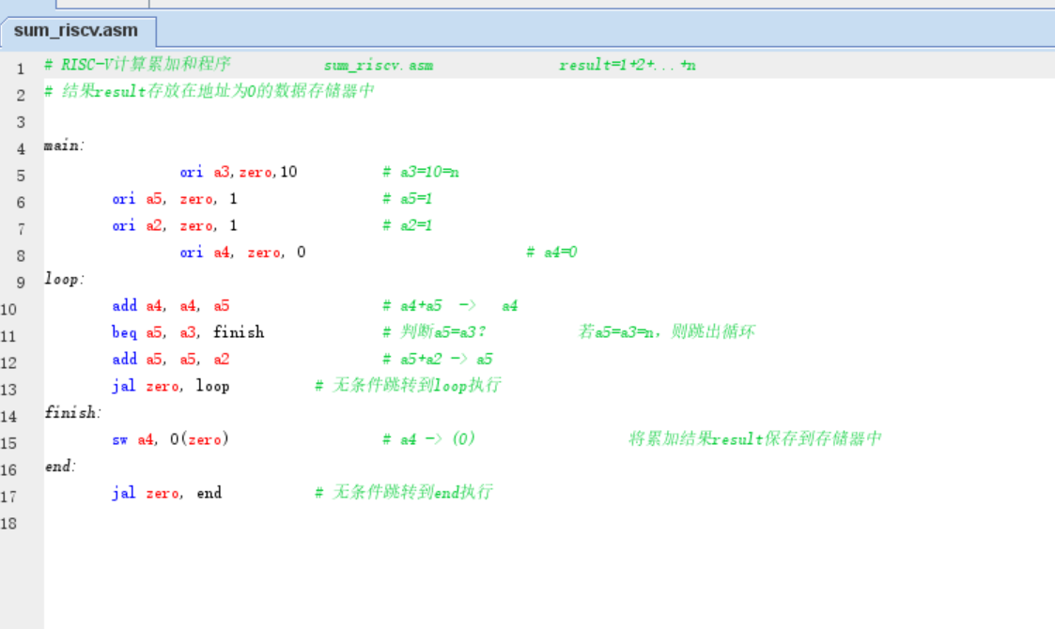
打断点
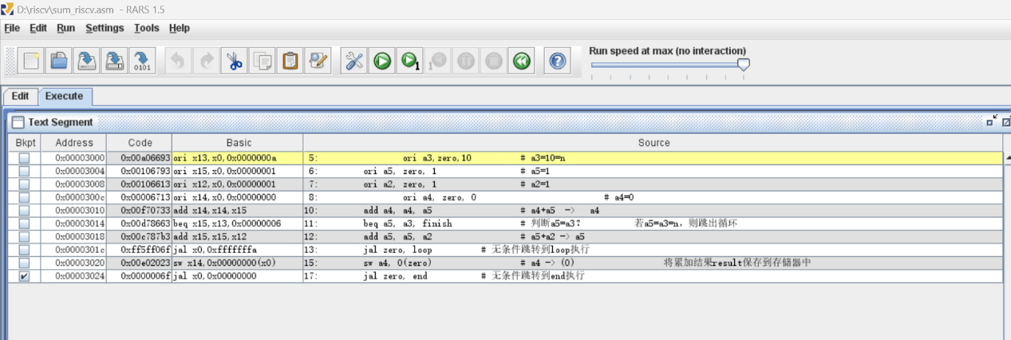
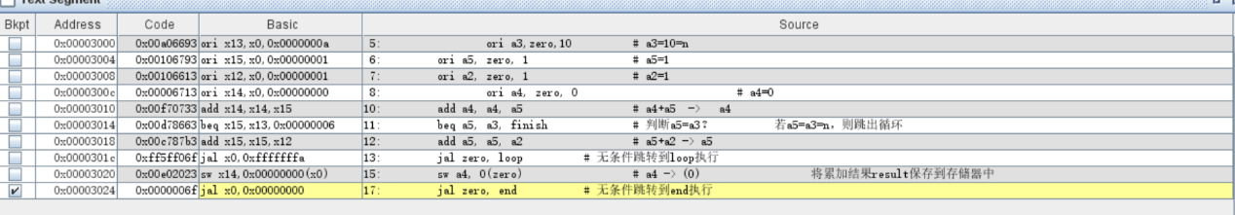
存储
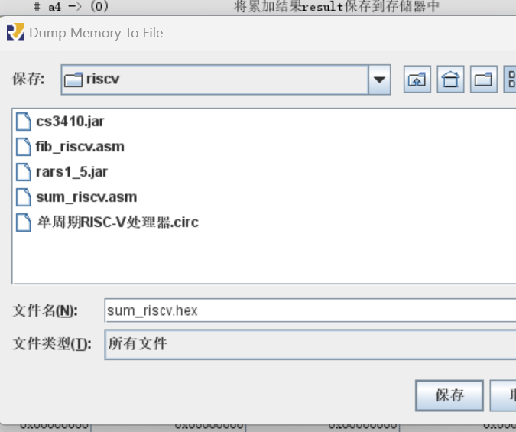
（3运行RISC-V计算费波那契数列的程序
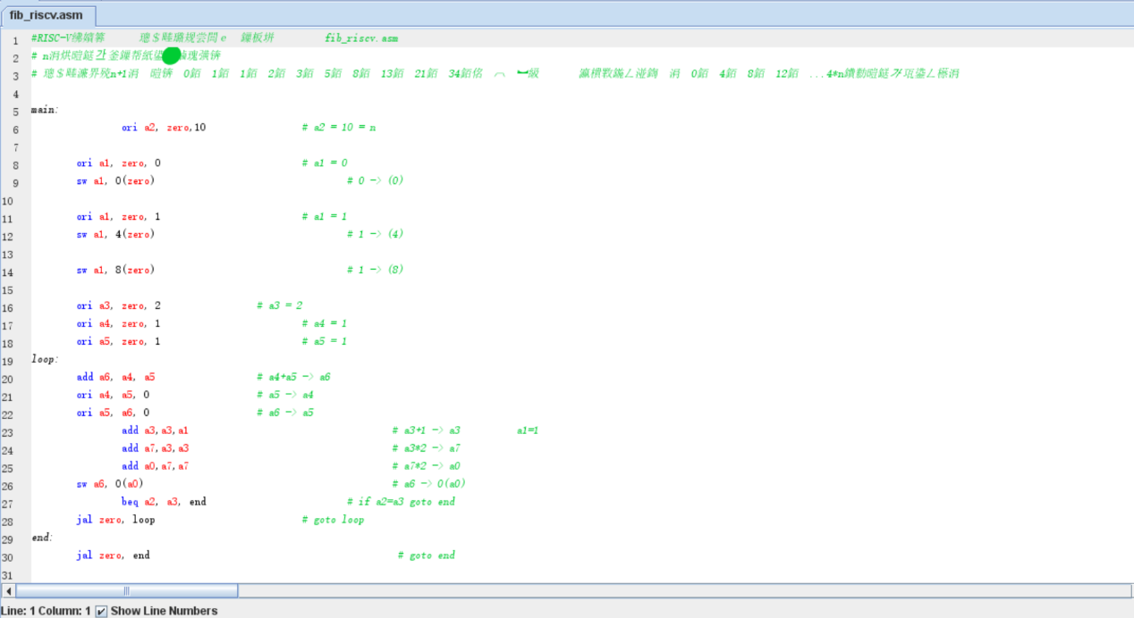
- 在Logisim上运行RISC-V程序
（1在Logisim实现的单周期RISC-V处理器上运行求累加和的程序
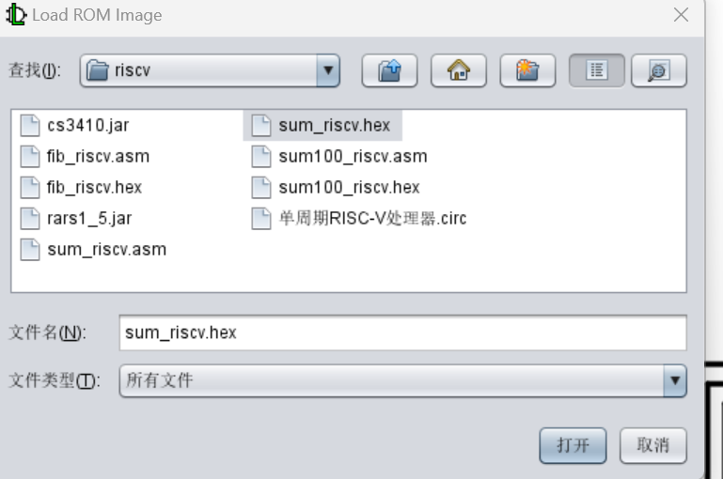
指令存储器停止滚动后，表示程序执行结束.再按Ctrl+K停止时钟，此时观察数据存储器第0号单元的值（累加和，正确值为37h=55）。
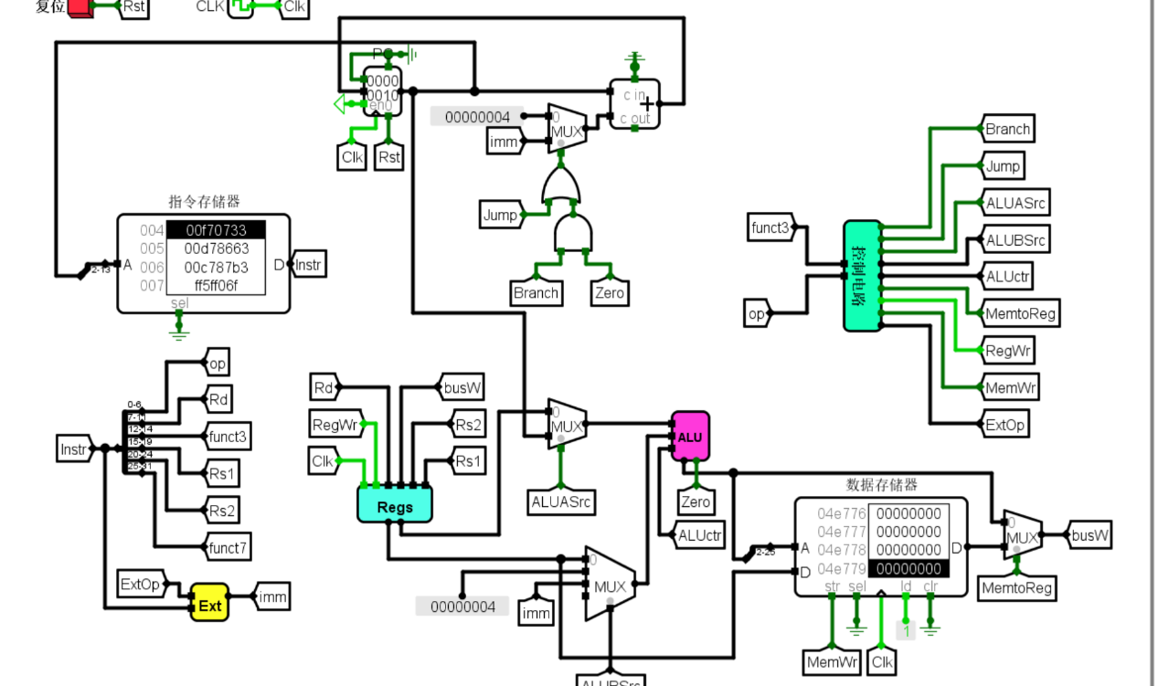
（2在Logisim实现的单周期RISC-V处理器上运行计算费波那契数列的程序
（3. 在Logisim实现的单周期RISC-V处理器上，运行计算1+2+3+……+100=5050=13bah的 程序（sum100_riscv.hex）
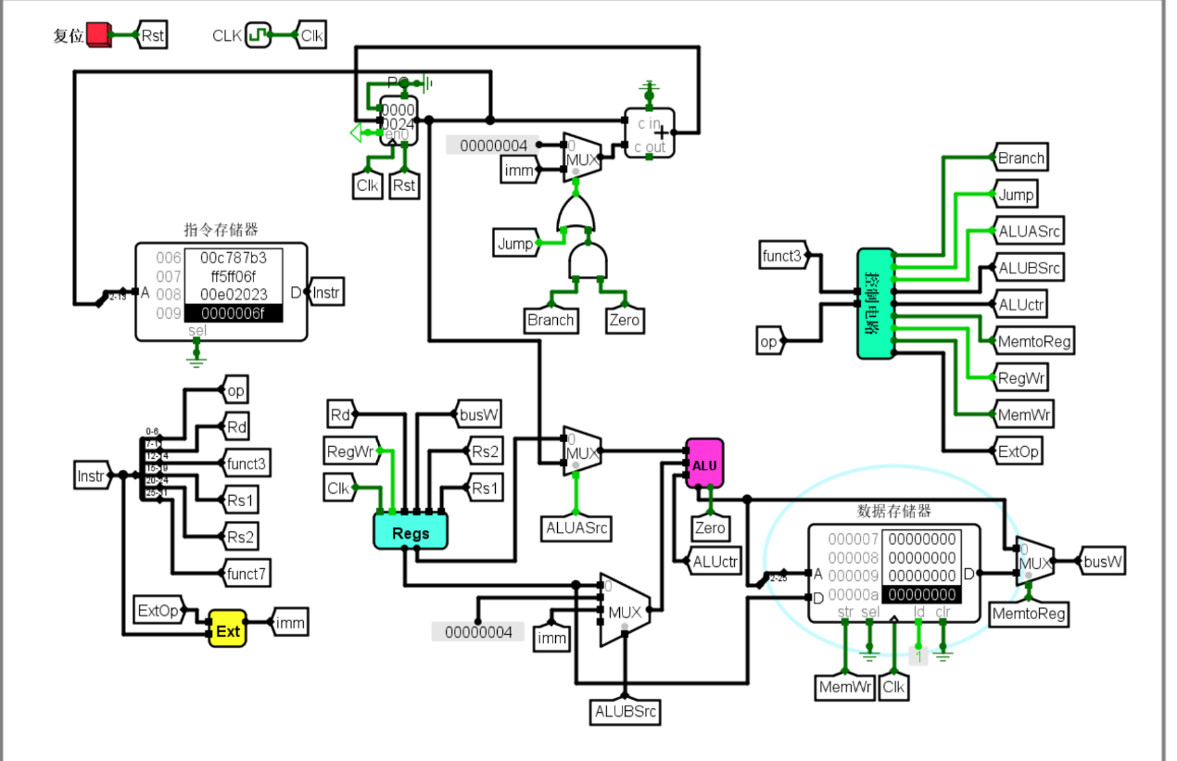
- Intel x86汇编语言程序的运行
（1运行Intel x86汇编语言程序
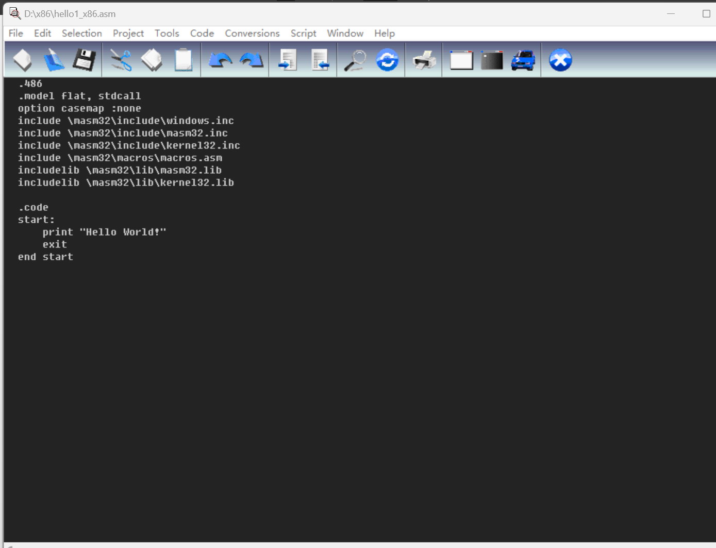
Console Assemble & Link
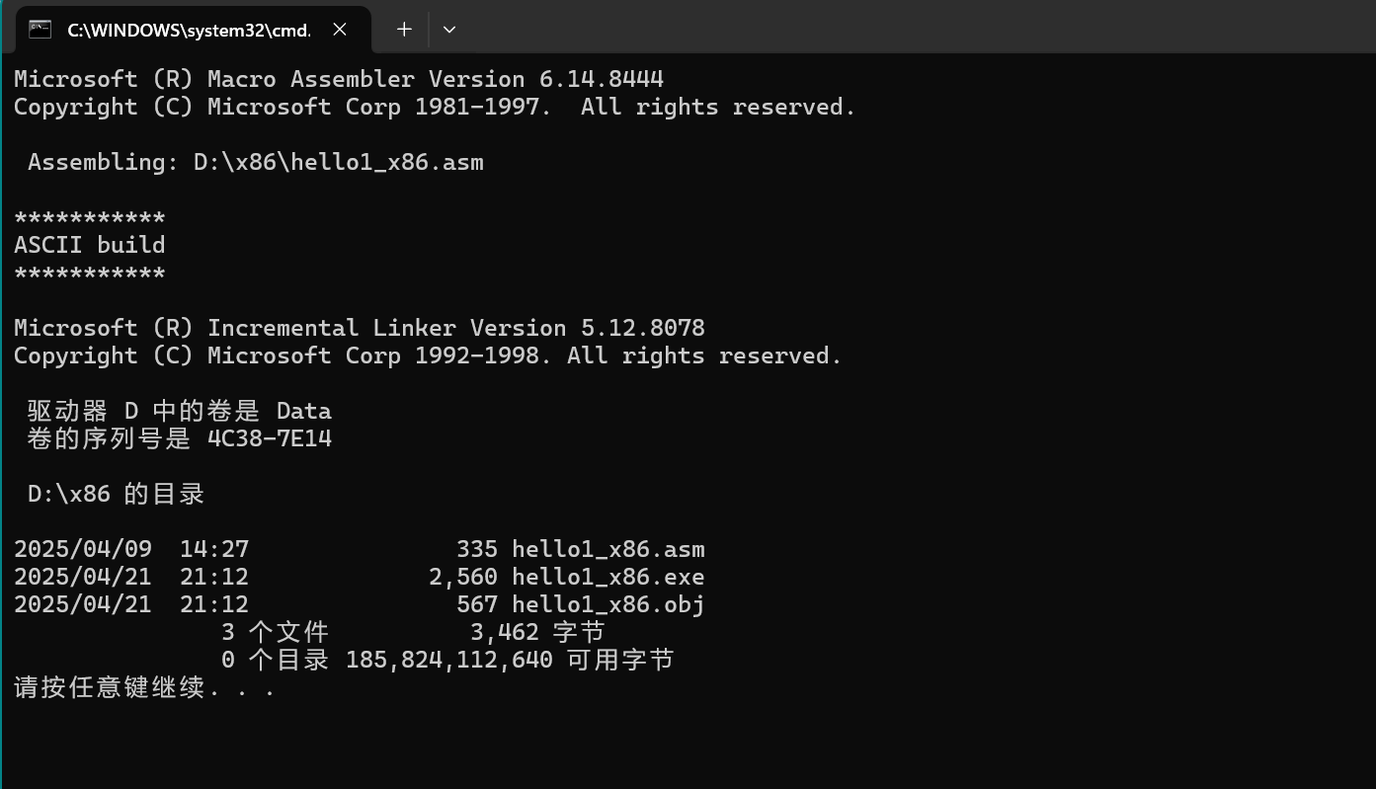
在“命令提示符”中输入“hello1_x86.exe”，即可执行程序
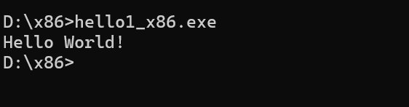
（2运行求累加和的Intel x86汇编语言程序
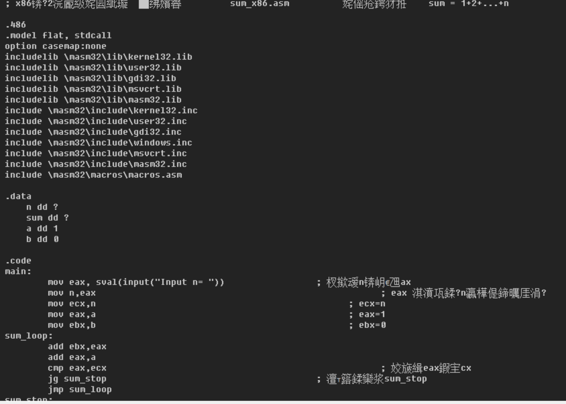
输入n值（如10），即可得到累加和值Sum
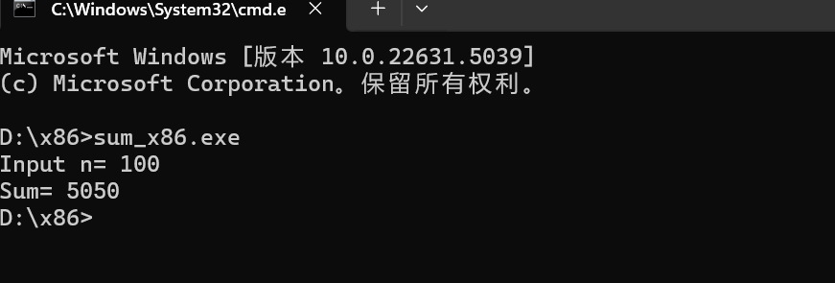
（3. 运行计算费波那契数列的Intel x86汇编语言程序
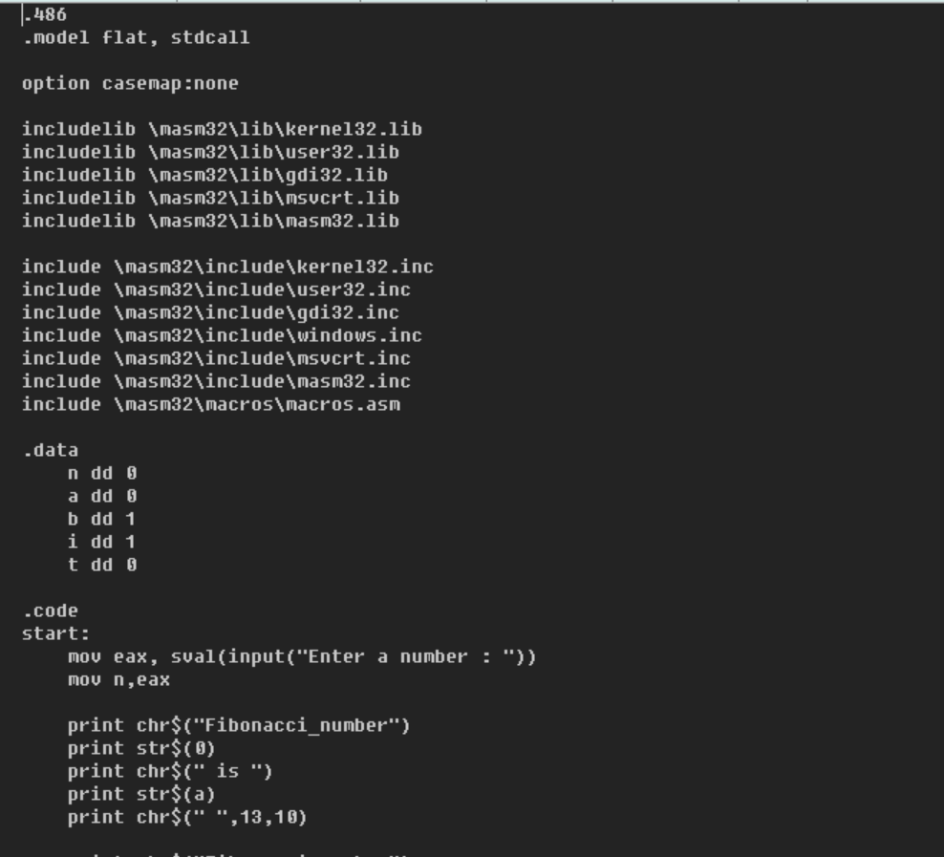
在“命令提示符”中输入“fib_x86.exe”，即可执行程序，输入数据个数（如10）。
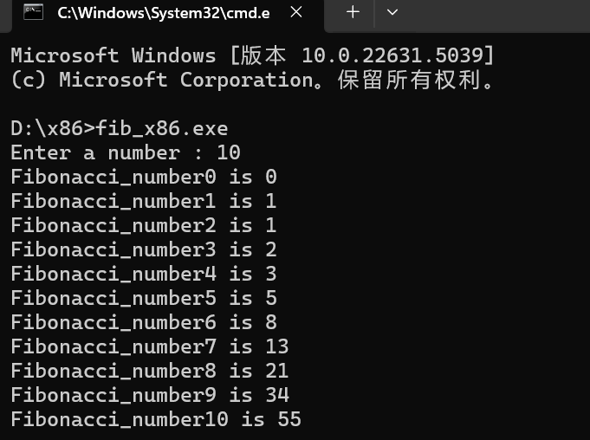
- ARMv7汇编语言程序的运行
（1. 在ARMv7汇编工具中运行求累加和程序
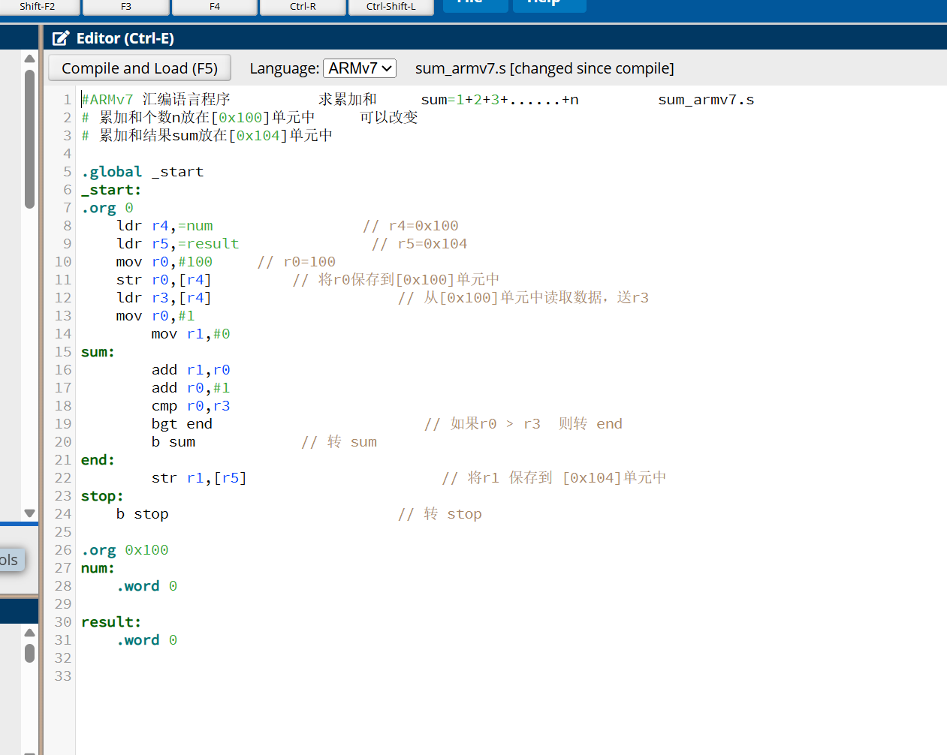
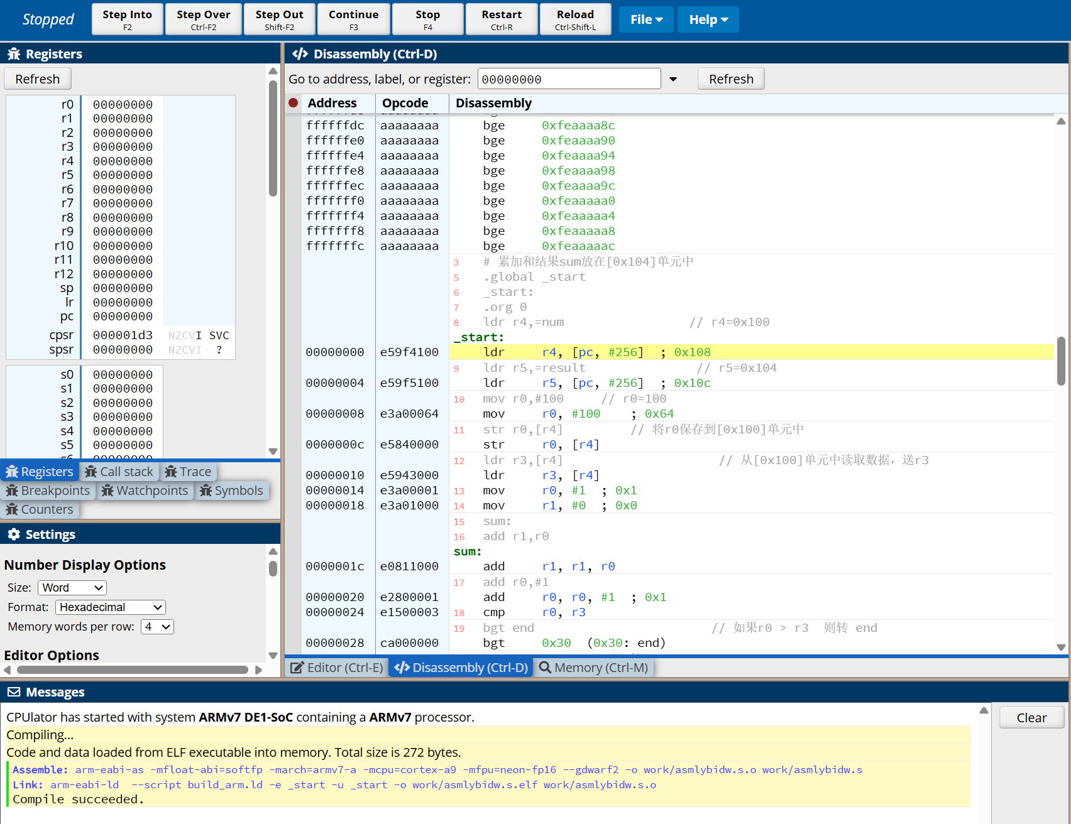
CONTINUE RESTART STEP INTO
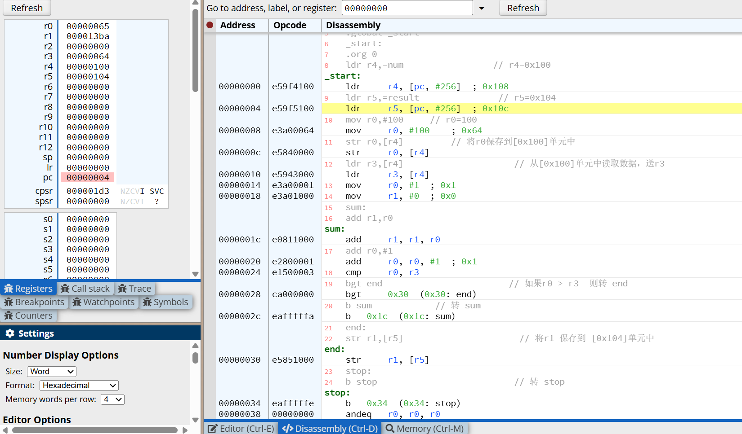
(2. 在ARMv7汇编工具中运行计算费波那契数列程序
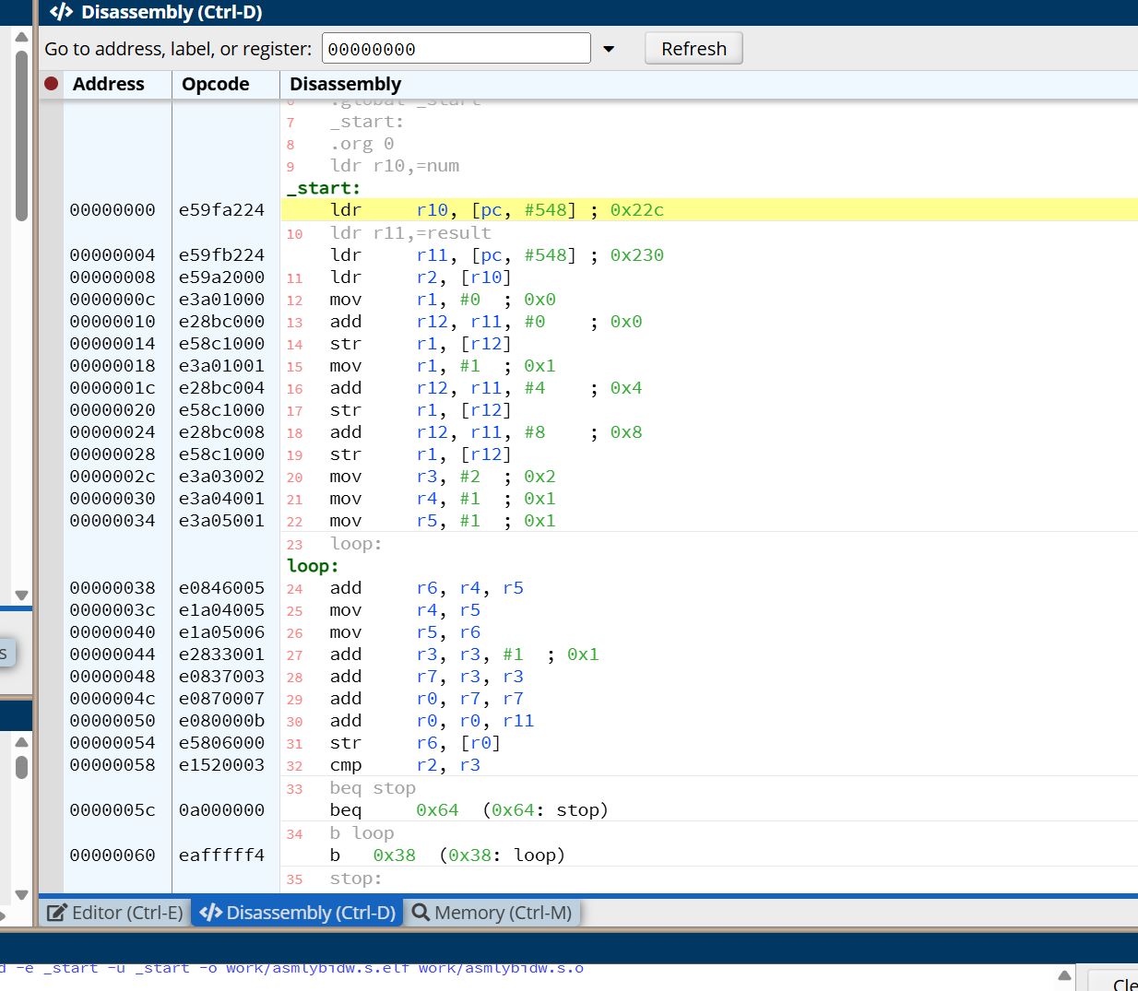
CONTINUE
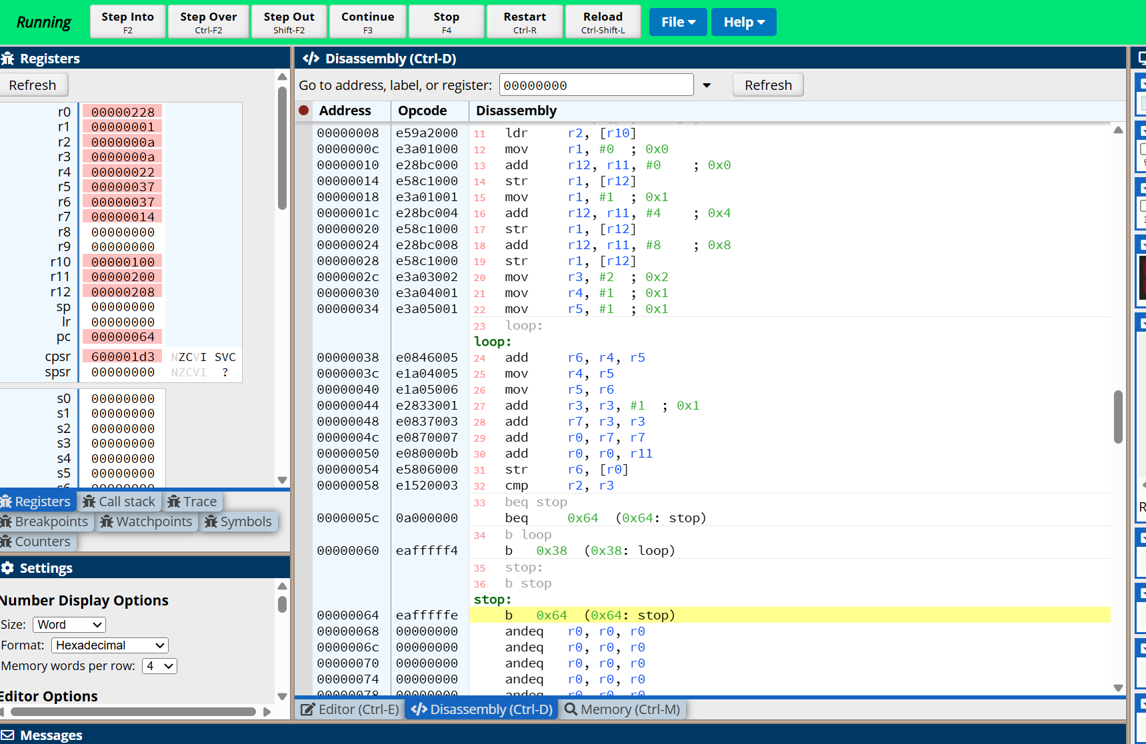

回答问题：
- Helloworld_mips.asm源程序中，前后两个syscall语句的各自作用是什么？
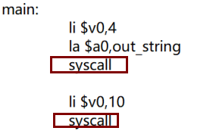
答：
第一个syscall发起系统调用。$v0的值为4，并且$a0存有字符串的地址，所以系统会将out_string所指向的字符串输出显示。
第二个syscall发起系统调用。$v0的值为10，系统会终止当前程序的运行。

- 修改sum_mips.asm源代码,设n=100, 修改后程序命名为sum100_mips.asm, 编译运行。要求展示所使用寄存器和内存的存储情况。若将其机器码导出，如何操作？ 导出文件命名为sum100_mips.hex。
答：
Main中给n赋值改为100
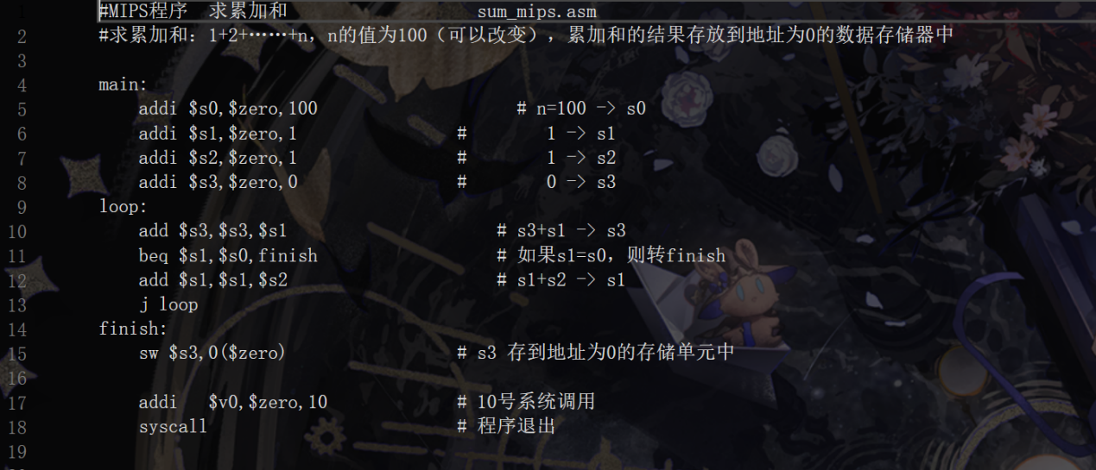
寄存器存储情况展示：
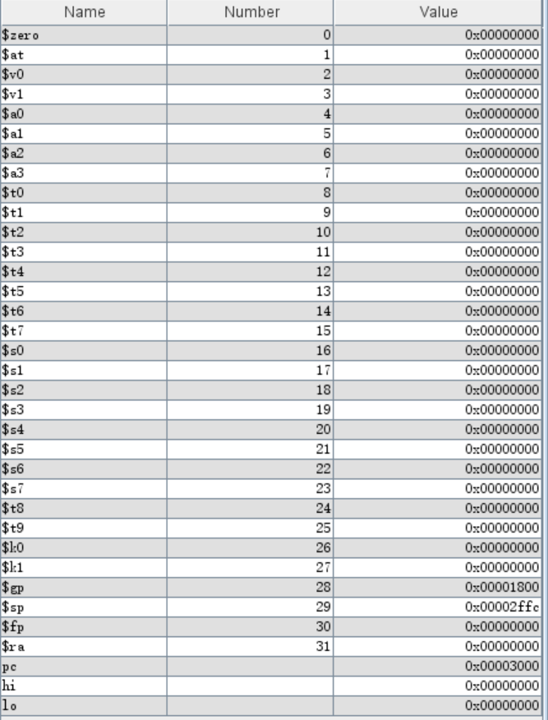
内存存储情况展示：
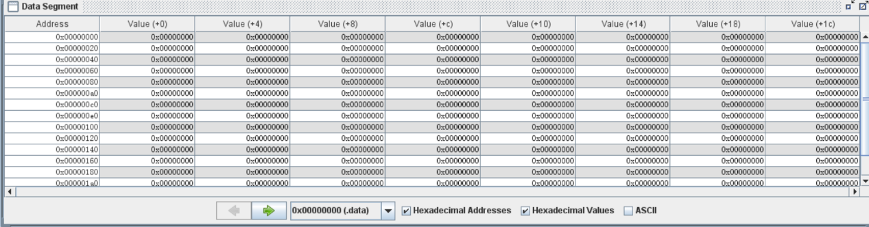
Reset->step逐行执行 可以观察寄存器的情况。

- 在Logisim实现的单周期MIPS处理器上，运行计算1+2+3+……+100的机器语言程序（sum100_mips.hex），观看数据存储器0号单元的值是不是13bah？程序运行的总周期数、无条件分支数、条件分支成功数分别是多少？
答：
（1.是13ba
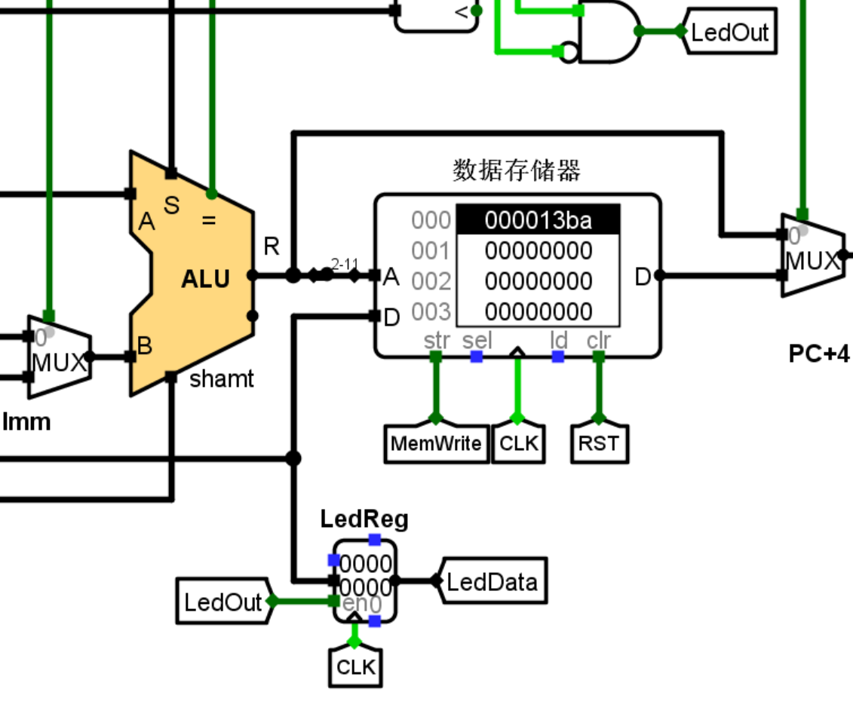
（2.总周期数404，无条件分支数99，条件分支成功数1。
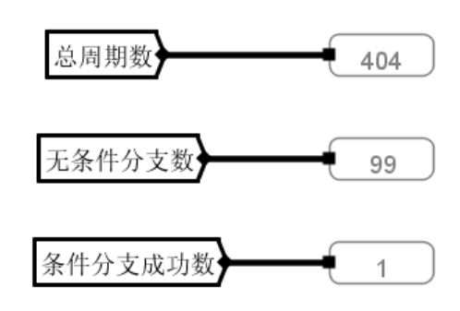
- 比较并分析sum_riscv.asm与sum_mips.asm两段代码在程序结束部分是如何处理的？
答：
sum_riscv.asm 采用无限循环的方式让程序停留在某个位置，没有真正结束程序运行；而 sum_mips.asm 借助系统调用，实现了程序的正常退出。
- 修改sum_riscv.asm程序，计算1+2+3+……+100（修改后的程序命名为：sum100_riscv.asm），然后在RARS 1.5汇编仿真器中运行，并将该程序的机器码保存到sum100_riscv.hex文件中。
答：
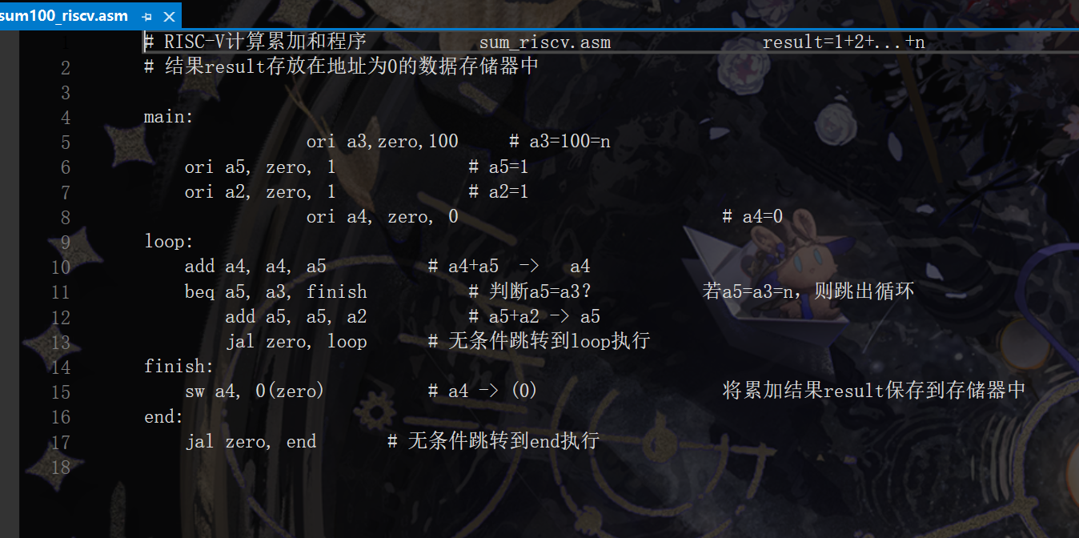
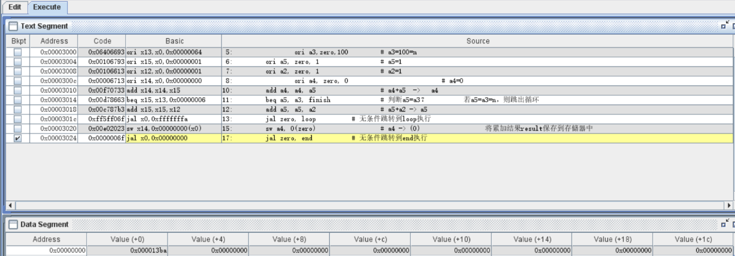
- 针对在X86 ISA架构下，提供的5个helloworld.asm程序段，分析比较它们在语法、调用关系，展示等环节有何不同？
答：
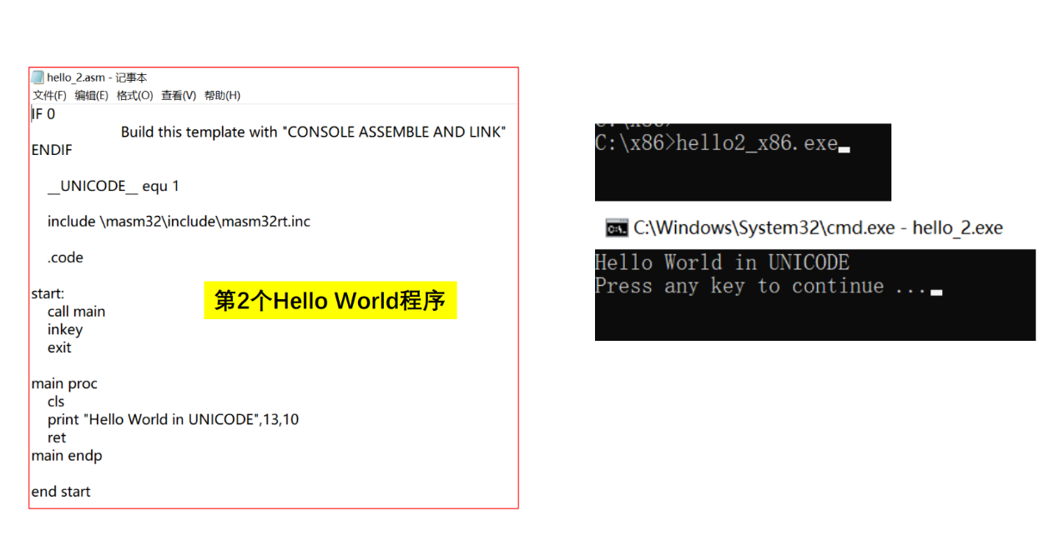
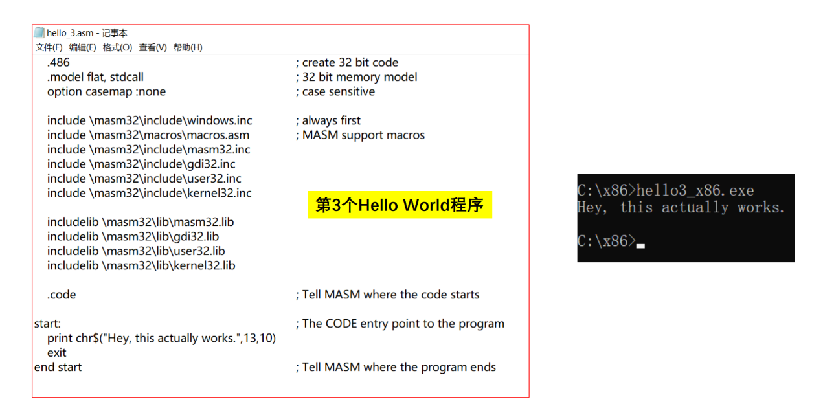
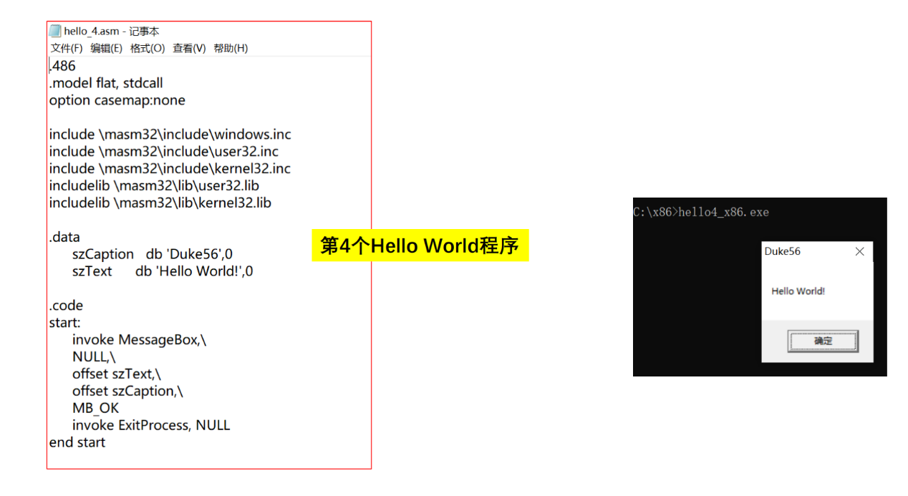
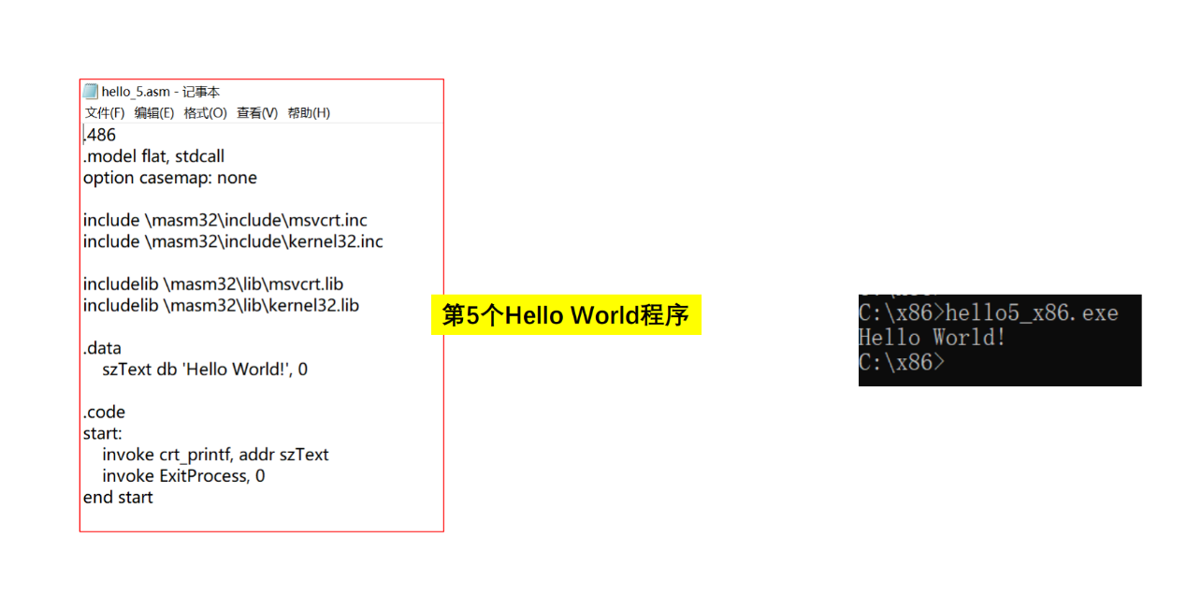
语法差异：
伪指令和声明
hello_2.asm 相对简洁，使用 equ 定义 __UNICODE__ 常量 ，用 .code 标识代码段开始。
hello_3.asm、hello_4.asm、hello_5.asm 更复杂，先通过 .486 指明处理器模式，.model flat, stdcall 定义内存模型和调用约定，option casemap:none 设置大小写敏感 。还大量使用 include 引入头文件、includelib 引入库文件。
数据定义
hello_4.asm 和 hello_5.asm 有 .data 段用于数据定义，如 hello_4.asm 定义 szCaption 和 szText 字符串，hello_5.asm 定义 szText 字符串 。其他几个程序没有专门数据段定义数据。
调用关系差异
函数调用
hello_2.asm 中 start 标签处先 call main 调用 main 过程，main 里用 print 输出字符串，最后 ret 返回 ；inkey 用于等待按键，exit 结束程序。
hello_3.asm 直接在 start 处用 print chr$ 输出字符串，然后 exit 结束程序。
hello_4.asm 在 start 处 invoke MessageBox 弹出消息框，再 invoke ExitProcess 结束进程。
hello_5.asm 在 start 处 invoke crt_printf 输出字符串，然后 invoke ExitProcess 结束进程。
展示环节差异
输出方式
hello_2.asm 在控制台输出 “Hello World in UNICODE” ，并提示按任意键继续 。
hello_3.asm 和补充代码直接在控制台输出指定字符串。
hello_4.asm 以消息框形式展示 “Hello World!”。
hello_5.asm 在控制台输出 “Hello World!” 。
- 对于sum_x86.asm源程序，其中print语句的功能是怎样的？如果在8086ISA架构下，其可替换为什么语句？请在编译器中验证，并给出相应的截屏佐证。
答：
在 sum_x86.asm 源程序里，print 属于宏指令，其功能是把指定的字符串输出到控制台。在 Masm32 环境下，print 宏指令经过封装，能够让汇编语言编程者更便捷地输出字符串；在 8086 ISA 架构下，并没有 print 这样的宏指令。要输出字符串到控制台，可借助 BIOS 中断调用（INT 10H）或者 DOS 中断调用（INT 21H）。
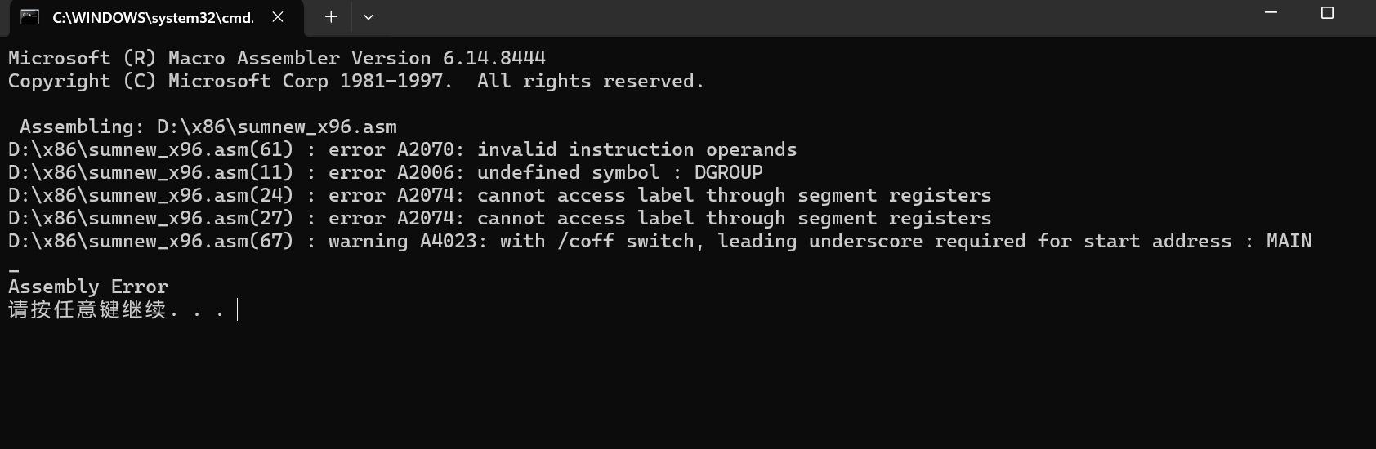
- 比较下fib_armv7.s与fib_riscv.asm、fib_mips.asm是如何完成输入数据和结果的存储的？
输入：n
输出：0、1、1、2、3、5、8、13、21、34、…保存在地址为0、4、8、12、...的数据存储器中
答：
输入：
fib_armv7.s将输入数据存储在内存中，再加载到寄存器；fib_riscv.asm和fib_mips.asm直接将常量加载到寄存器。
储存：
三个程序都先将斐波那契数列的前三项存储到特定地址，然后在循环中通过计算偏移量得到当前项的存储地址，并将结果存储到该地址。fib_armv7.s有明确的基地址result，而fib_riscv.asm和fib_mips.asm以地址0为起始。

- fib_armv7.s中为何有数据段.word，
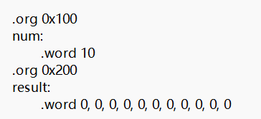
是否能改成与其他两套指令代码一样的形式？
答：
1.在 fib_armv7.s 里，数据段 .word 具备存储数据和定义内存布局的功能:
.org 0x100 会把当前的汇编地址设定为 0x100。
.word 10 是在地址 0x100 处存储常量 10，这个常量代表斐波那契数列的项数 n。
.org 0x200 把当前的汇编地址设置为 0x200。
.word 0, 0, ... 是在地址 0x200 起始的位置分配了 11 个 32 位的字空间，且初始值都为 0，这些空间用于存放斐波那契数列的计算结果。
2.可以改成与 fib_riscv.asm 和 fib_mips.asm 一样的形式，也就是直接把常量加载到寄存器，而不是存于内存中。
修改:去除 .org 0x100 和 num 相关的代码。直接把常量 10 加载到寄存器 r2 里。

  - 设计实验
- MIPS汇编语言程序设计（排序程序）——文件名：sort1_mips.asm（降序排序）、sort2_mips.asm（升序排序）。
(1降序
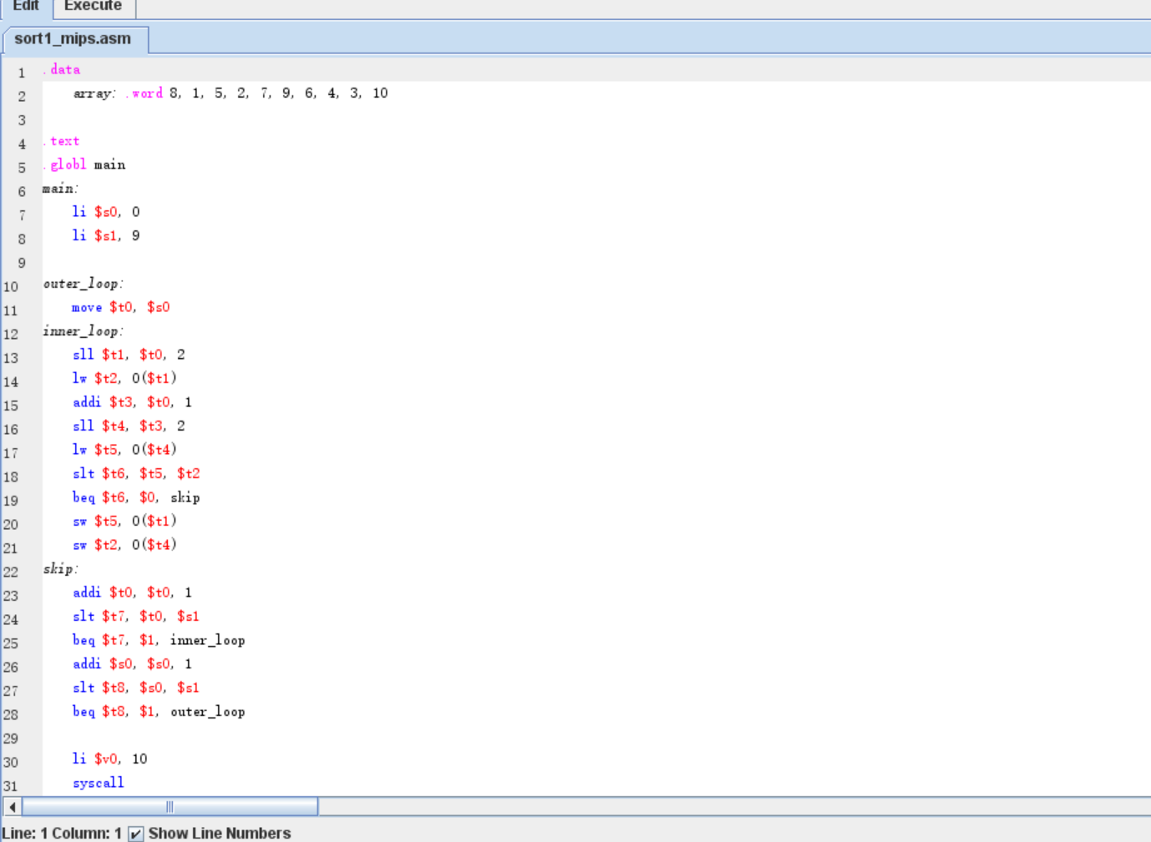
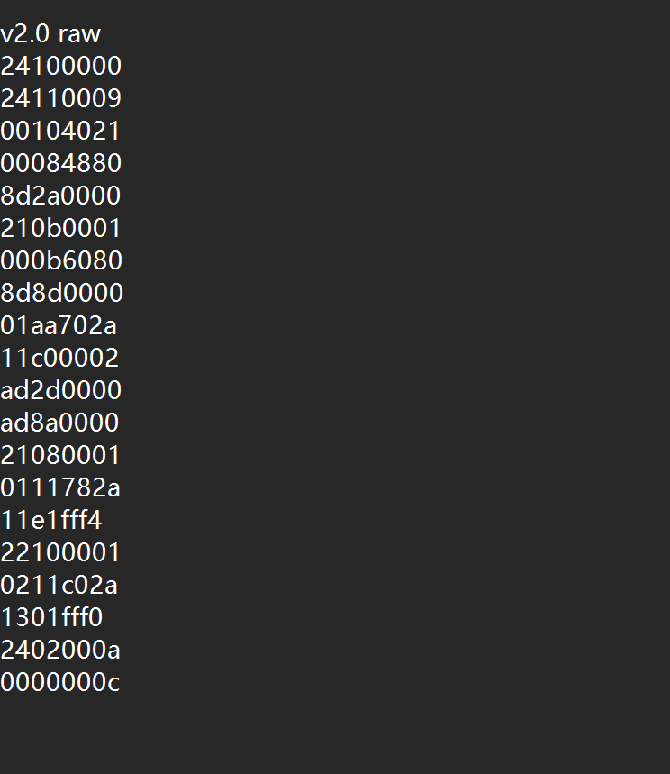
在logism里面运行失败
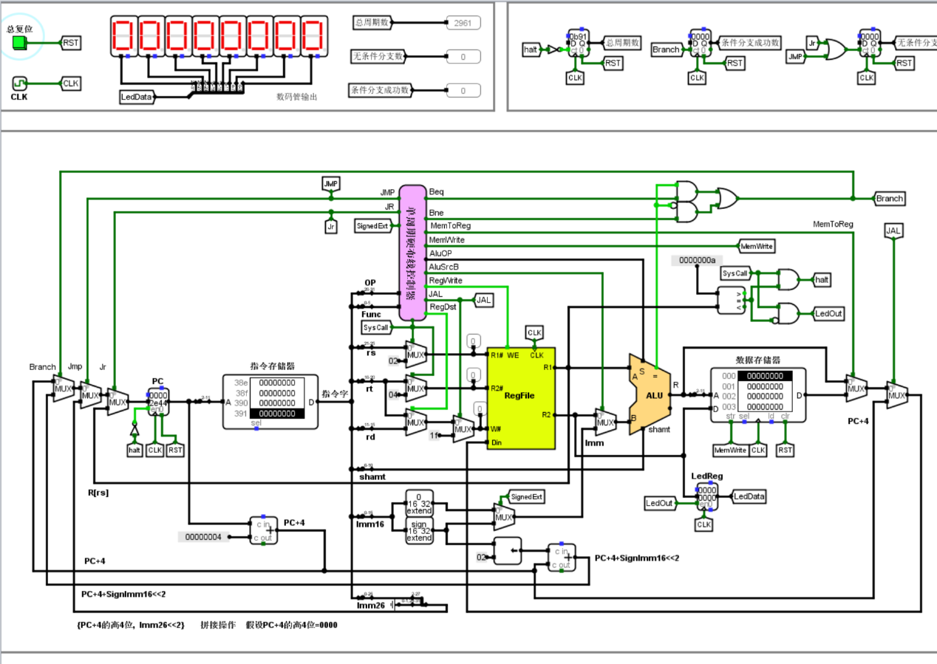
升序
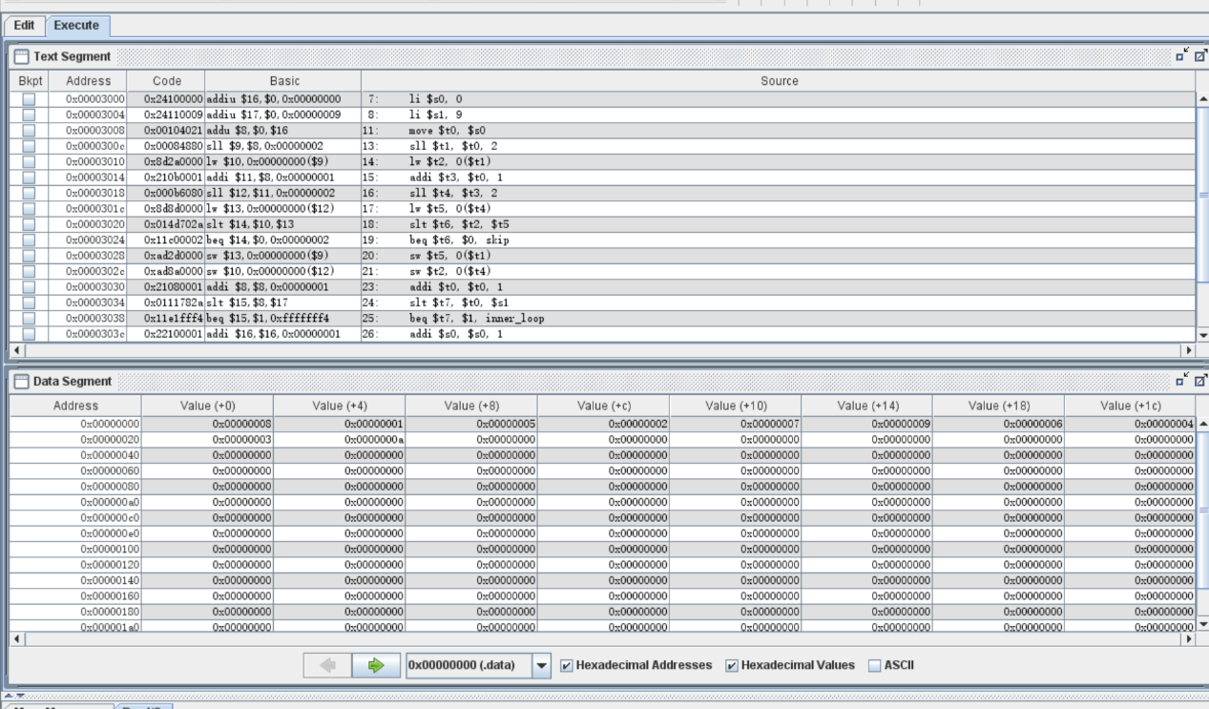
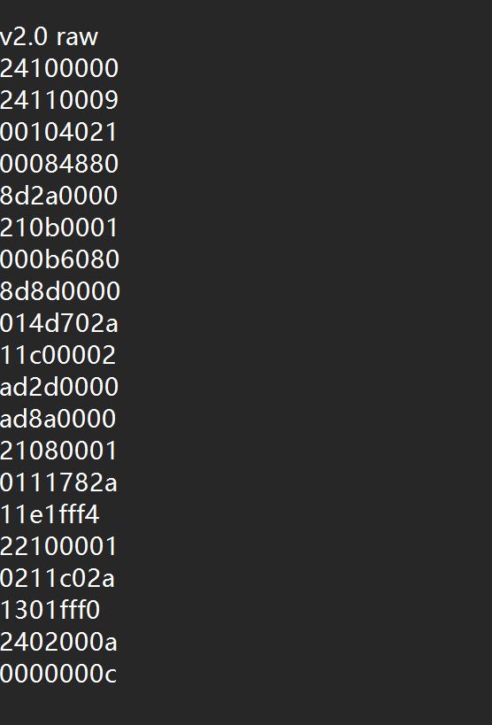
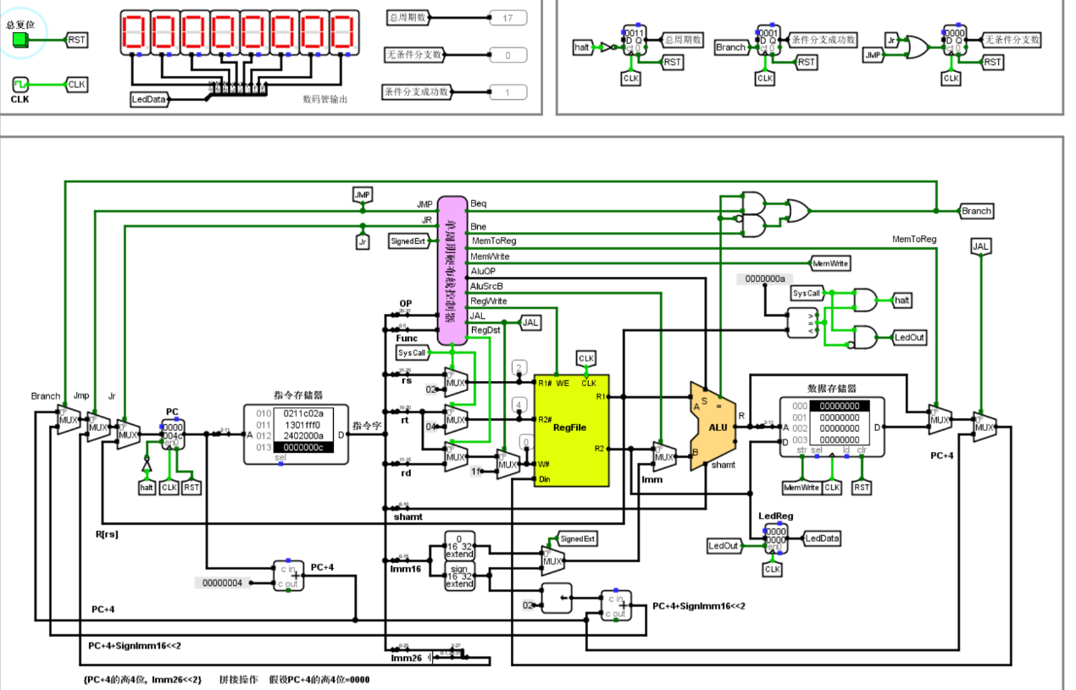
- RISC-V汇编语言程序设计（排序程序）——文件名：sort1_riscv.asm（降序排序）、sort2_riscv.asm（升序排序）。
降序
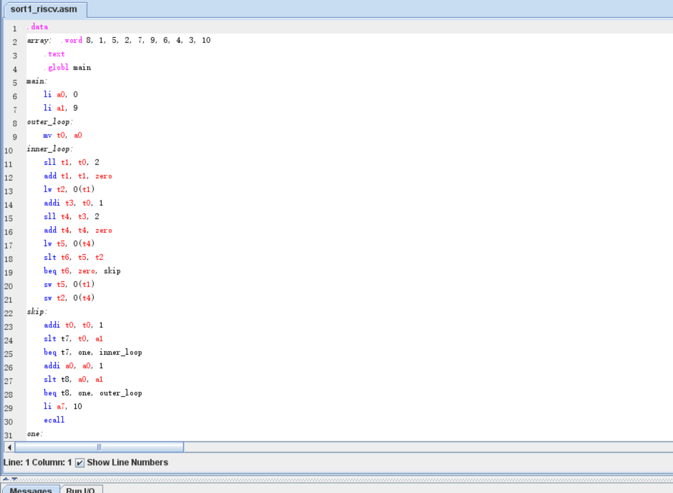
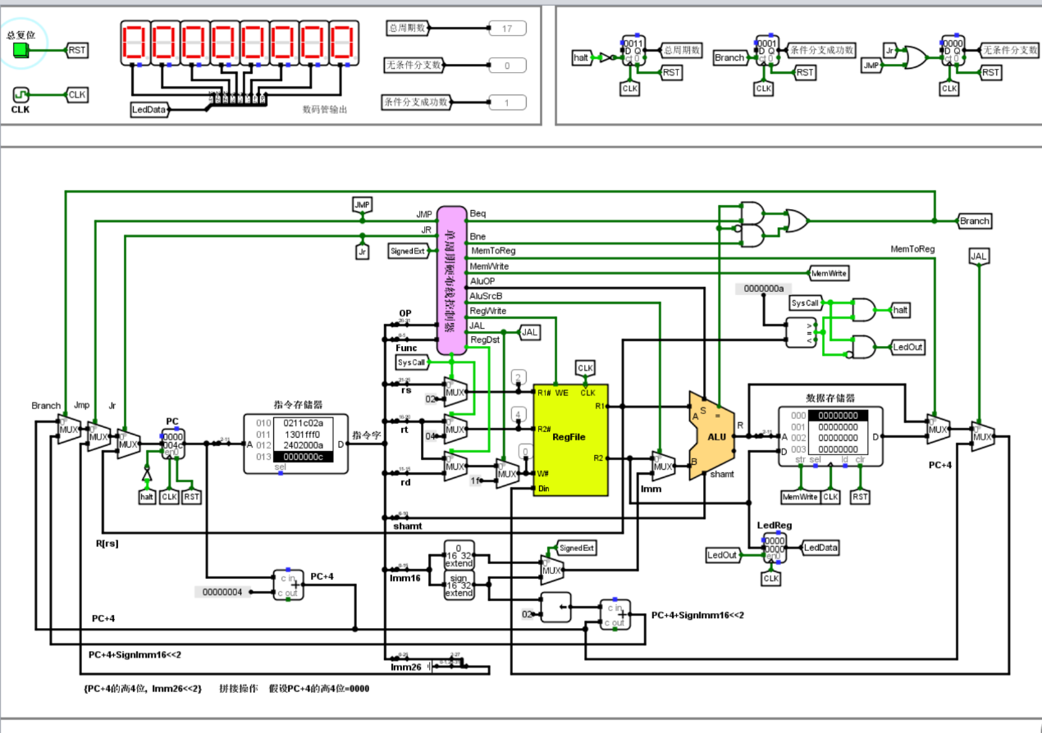
升序
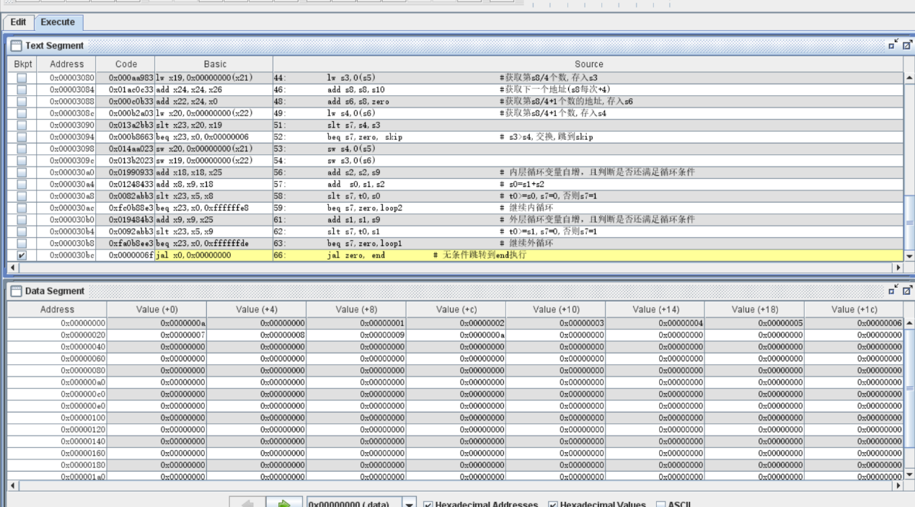
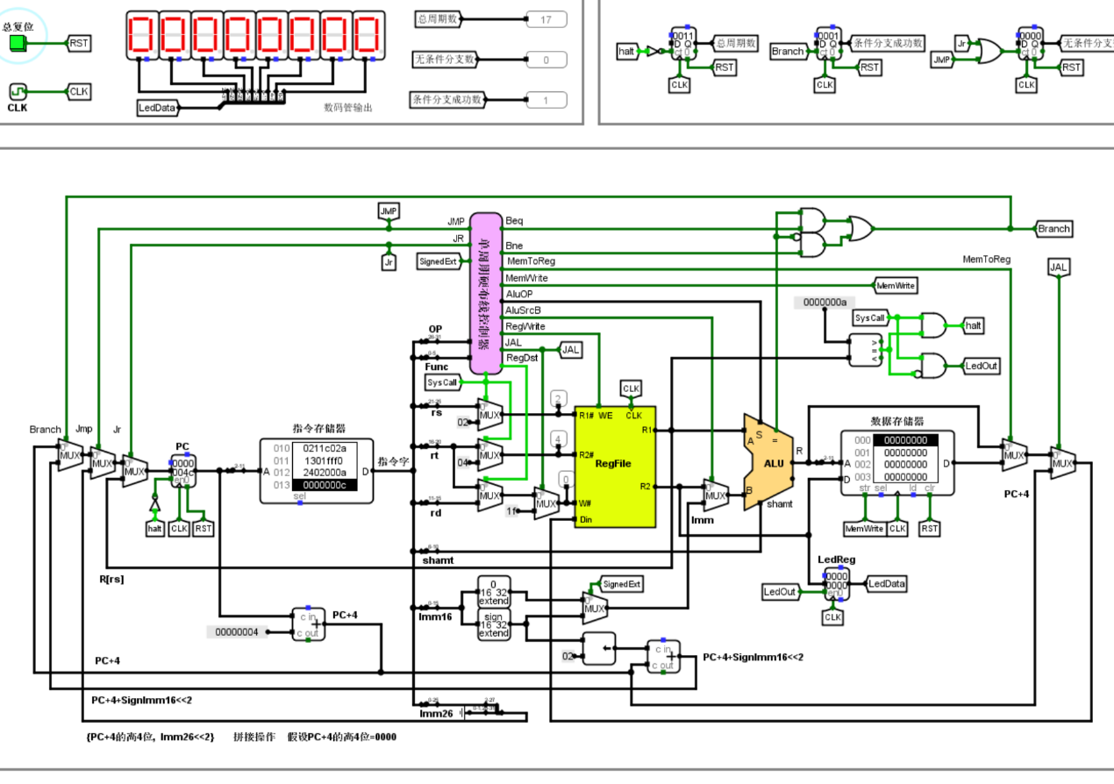
- Intel x86汇编语言程序设计（排序程序）——文件名：sort1_x86.asm（降序排序）、sort2_x86.asm（升序排序）。
降序
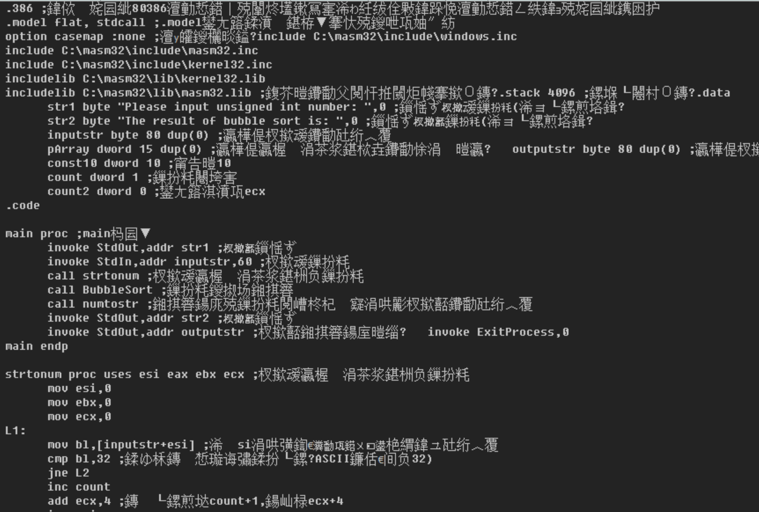
生成成功
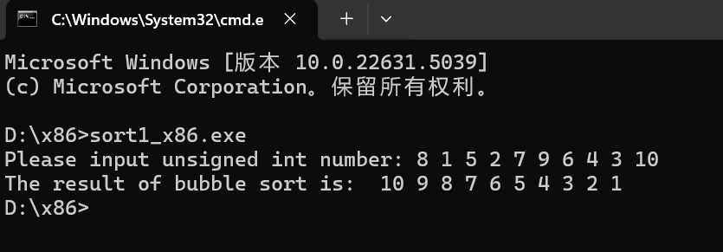
升序
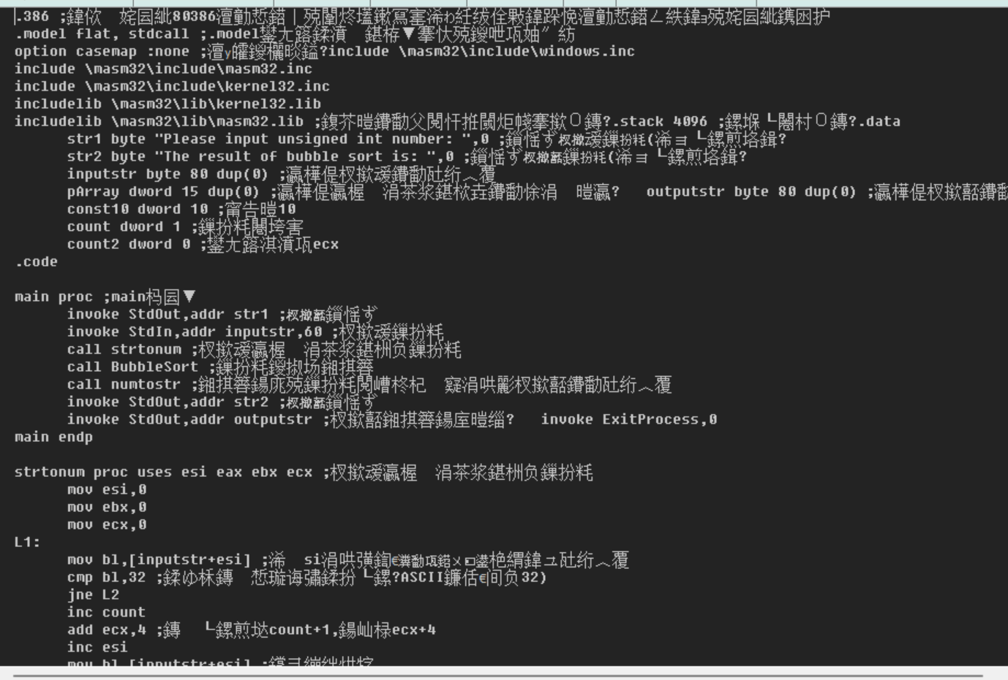
生成成功
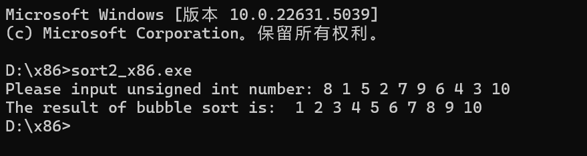

  - 挑战性实验
ARMv7汇编语言程序设计（排序程序）——文件名：sort1_armv7.s（降序排序）、sort2_armv7.s（升序排序）。
降序
导入 运行
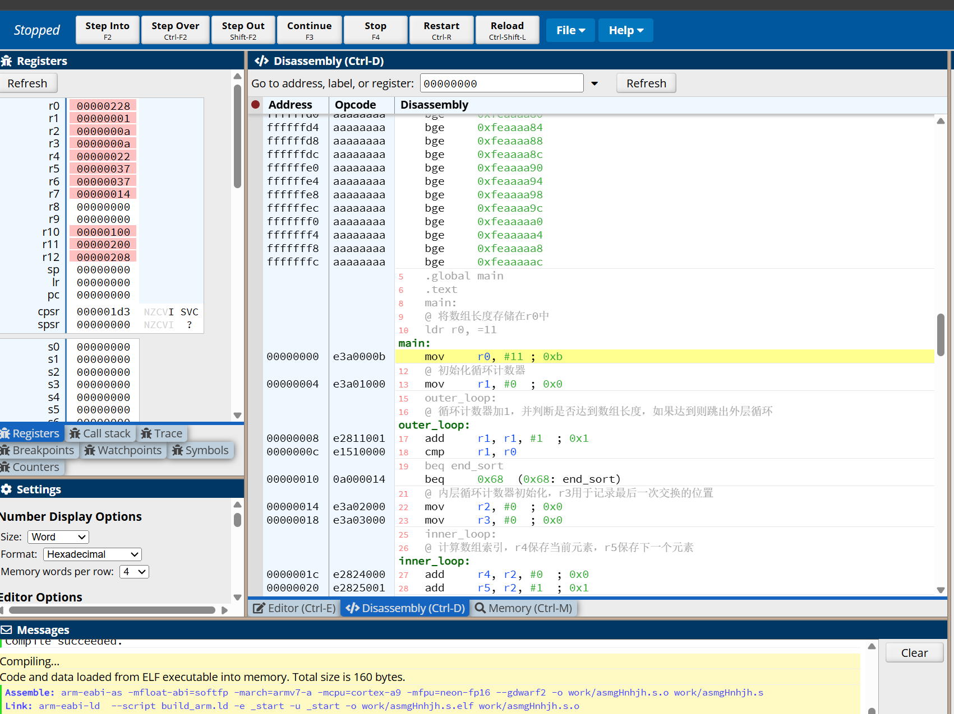
Continue
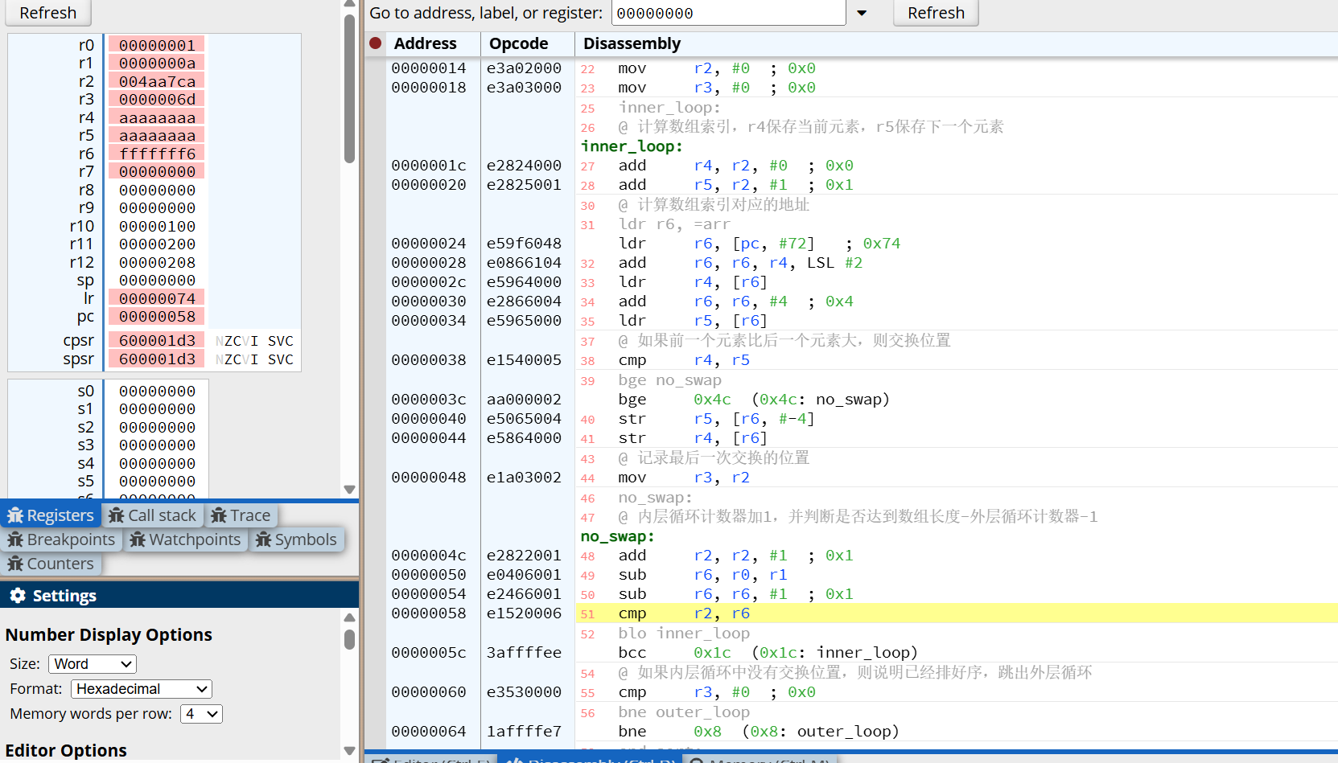
查看memory
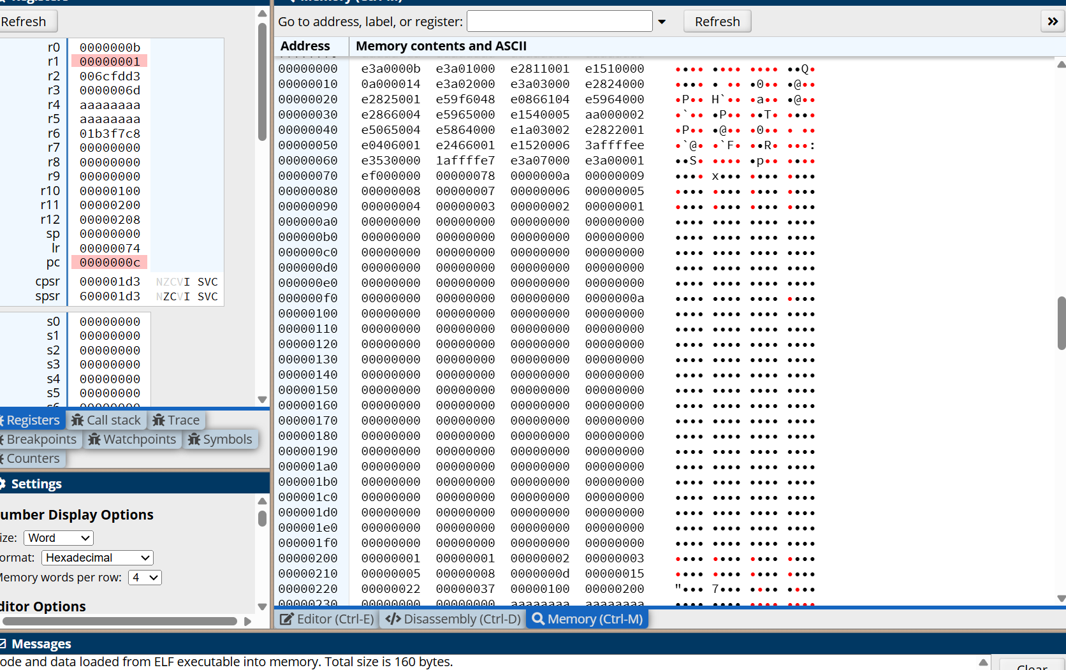
升序
运行
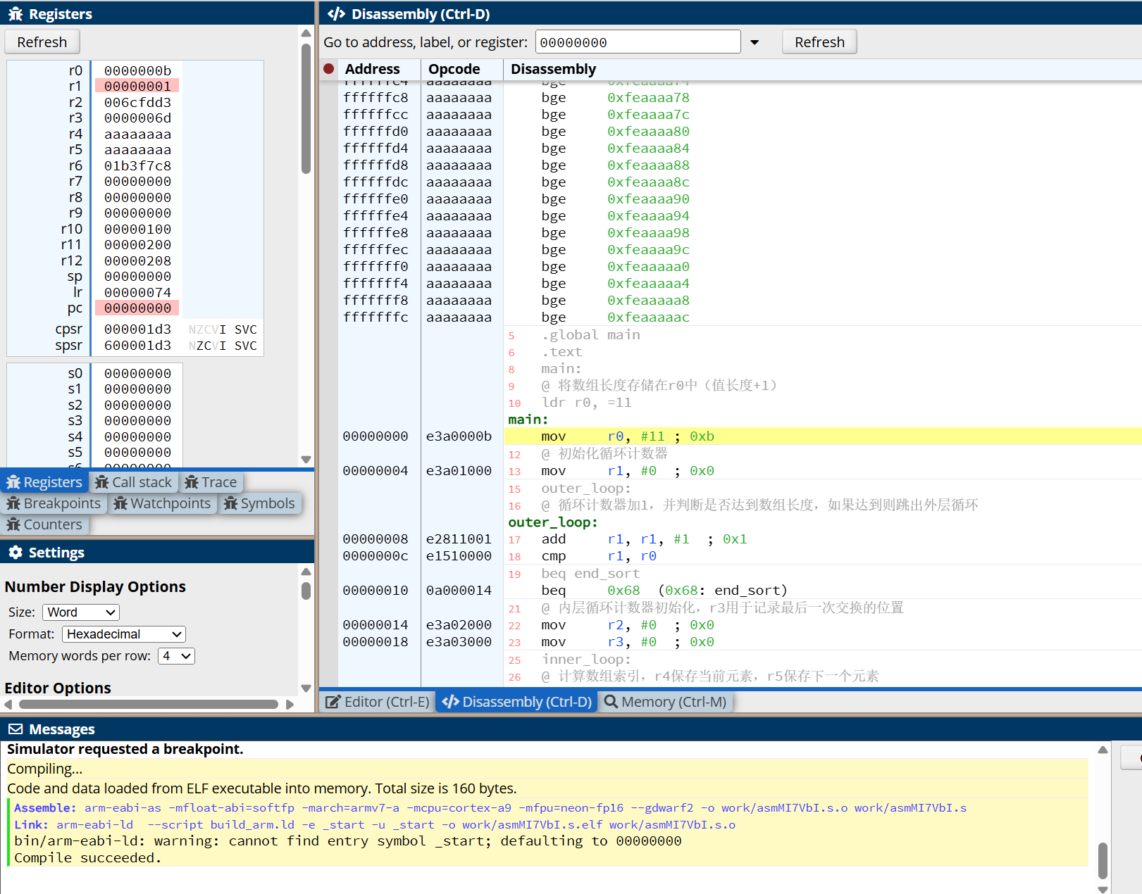
Continue
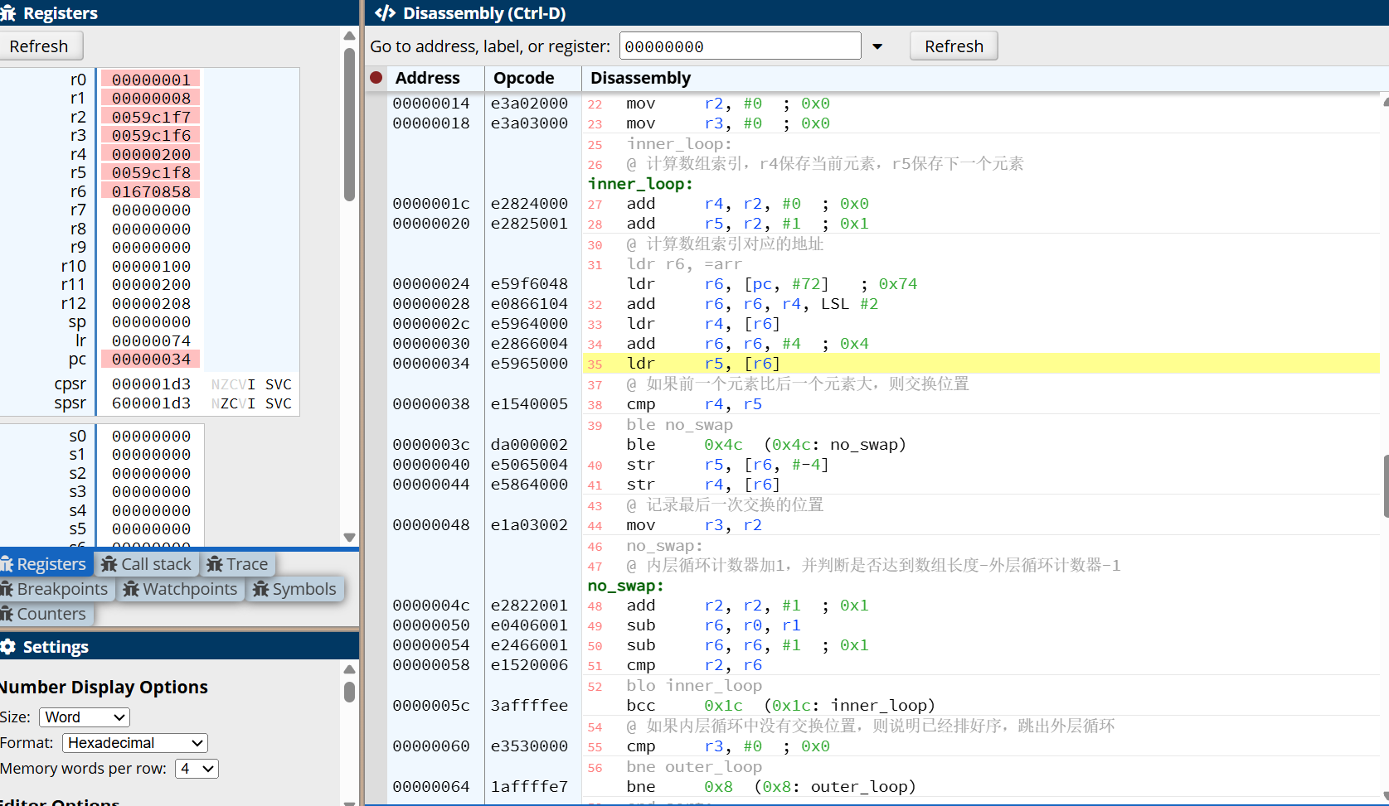
查看memory step into
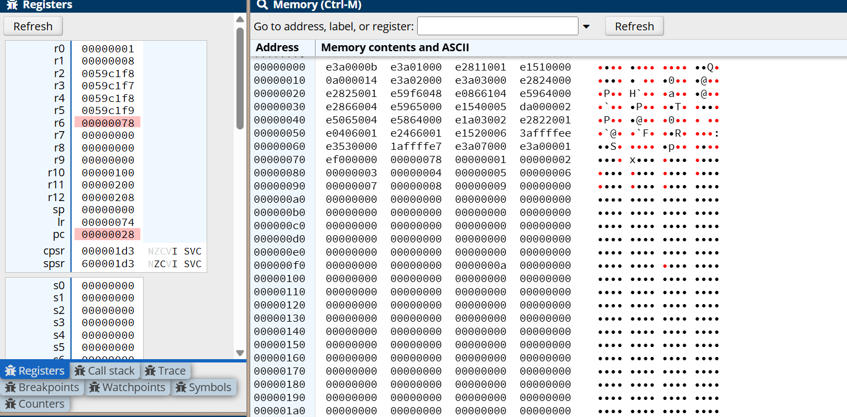
- 实验报告提交
- 实验报告命名为：学号+姓名+第4次实验报告.pdf。
- 将实验报告和设计文件打包为1个压缩文件，压缩文件命名为：学号+姓名+第4次实验.zip。
- 将压缩文件上传到数字化教学平台上，第4次实验报告提交截止时间（2周内）：2025年4月23日晚上24点。

